
СТЕНД КОНТРОЛЬНО-ИЗМЕРИТЕЛЬНЫЙ
Э250М



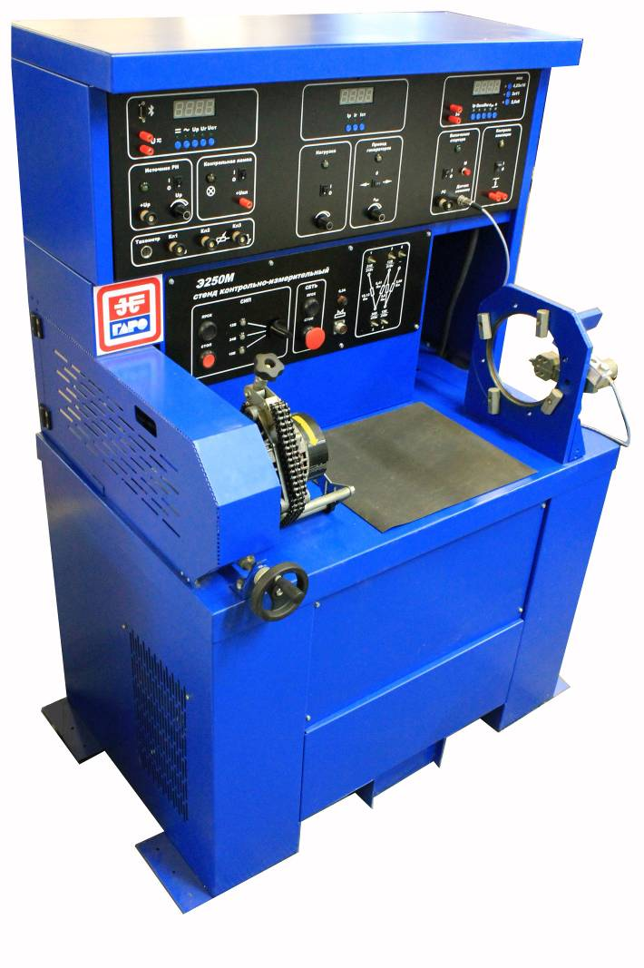

Руководство по эксплуатации
Э250М.00.00.000 РЭ

СОДЕРЖАНИЕ
1 НАЗНАЧЕНИЕ 5
2 ОСНОВНЫЕ ТЕХНИЧЕСКИЕ ДАННЫЕ И ХАРАКТЕРИСТИКИ 6
3 КОМПЛЕКТНОСТЬ 8
4 УСТРОЙСТВО И РАБОТА СТЕНДА И ЕГО СОСТАВНЫХ ЧАСТЕЙ 10
5 ПРИНАДЛЕЖНОСТИ 22
6 МАРКИРОВКА И ПЛОМБИРОВАНИЕ 22
7 ЭКСПЛУАТАЦИОННЫЕ ОГРАНИЧЕНИЯ 23
8 МЕРЫ БЕЗОПАСНОСТИ 24
9 ПЕРВИЧНАЯ ПОДГОТОВКА СТЕНДА К РАБОТЕ 26
10 ПОРЯДОК РАБОТЫ СТЕНДА 29
11 ПОРЯДОК ПРОВЕРКИ ТЕХНИЧЕСКОГО СОСТОЯНИЯ,
РЕГУЛИРОВАНИЯ И НАСТРОЙКИ. 49
12 ТЕХНИЧЕСКОЕ ОБСЛУЖИВАНИЕ 51
13 ТРАНСПОРТИРОВАНИЕ И ХРАНЕНИЕ 52
14 СВИДЕТЕЛЬСТВО О ПРИЕМКЕ 53
15 СВИДЕТЕЛЬСТВО ОБ УПАКОВКЕ 53
16 ГАРАНТИИ ИЗГОТОВИТЕЛЯ 54
17 СВЕДЕНИЯ О РЕКЛАМАЦИЯХ 54
Приложение А 55
Приложение Б 56
Приложение В 57
Приложение Г 61

Настоящее руководство по эксплуатации (в дальнейшем - РЭ), объединенное с паспортом, предназначено для изучения устройства и принципа действия стендов контрольно-измерительных Э250М (в дальнейшем – стенды) и содержит сведения, необходимые для их правильной эксплуатации и обслуживания. Кроме того, РЭ является документом, удостоверяющим гарантированные предприятием-изготовителем основные параметры и технические характеристики стендов.
РЭ рассчитано на обслуживающий персонал, прошедший специальную подготовку и владеющий базовыми знаниями и навыками работы с автомобильным электрооборудованием.
Перед началом эксплуатации стенда необходимо изучить настоящее руководство. При изучении РЭ и эксплуатации стенда следует дополнительно пользоваться и другими документами и изданиями, не входящими в комплект поставки: например, руководствами по техническому обслуживанию и ремонту автомобилей конкретных марок издательства «За рулем», содержащими справочные данные на электрооборудование.

ВНИМАНИЕ: При работе стенда может возникнуть опасность травмирования движущимися частями (вращающиеся части генераторов и стартеров). Внутри стенда имеется опасное напряжение.
АО «ГАРО-Трейд» – производитель данного оборудования оставляет за собой право на изменение конструкции и комплектующих изделий, не влекущие за собой негативное изменение его потребительских свойств и выходных параметров.
Отзыв о работе стенда направляйте в наш адрес, заполнив «Карточку отзыва», форма которой приведена в приложении А.

НАЗНАЧЕНИЕ
Стенды Э250М предназначены для измерения силы постоянного тока, напряжения постоянного и переменного тока, частоты вращения, крутящего момента и электрического сопротивления постоянному току при контроле технического состояния и регулировке снятого с транспортного средства электрооборудования. Подробный перечень контролируемых на стенде параметров приведен в приложении Б.
Стенды эксплуатируются в электроцехах автотранспортных предприятий, центрах технического контроля, на авторемонтных предприятиях и станциях технического обслуживания автомобилей, электрические сети которых не связаны с электрическими сетями жилых домов.
Кроме того, стенд может использоваться в качестве лабораторного и исследовательского оборудования в специализированных средних и высших учебных заведениях автомобильного профиля.
Питание стендов осуществляется от трёхфазной электрической сети переменного тока напряжением 380±10% В, частоты 50±1% Гц.
Вид климатического исполнения - УХЛ 4.2 по ГОСТ 15150-69.
Безопасность стенда соответствует требованиям Технического Регламента Таможенного Союза «О безопасности низковольтного оборудования» (ТР ТС 004/2011), « Электромагнитная совместимость технических средств» (ТР ТС 020/2011), регистрационный номер ЕАЭС N RU Д-RU.HA66.B.04441/19.
Ниже приведена таблица 1, в которой представлено семейство контрольно-измерительных стендов Э250М, объединенное единым измерительным блоком в сочетании с различными агрегатами, воспроизводящими эксплуатационные условия автомобильного электрооборудования (питание при проверке стартеров под нагрузкой: сетевой источник питания - СИП или аккумуляторная батарея либо стороннее пусковое устройство; регулируемый или нерегулируемый привод).
Стенд относится к переналаживаемым изделиям, что позволяет из любого исполнения методом замены агрегатов получить исполнение, устраивающее своими функциональными возможностями любого потребителя. Потребитель может выбрать стенд исходя из своих потребностей – легковой вариант, универсальный или проверяющий только генераторы, затем при необходимости дополнить его необходимыми опциями под новые функции. Пользователь стенда имеет возможность приспосабливать конструкцию стенда под новые типы автомобильного электрооборудования не только на момент его приобретения, но и в процессе эксплуатации.
Данное РЭ распространяется на все модификации (исполнения) стенда выпускаемые изготовителем , указанные в таблице 1, и содержит сведения об особенностях их эксплуатации.
Таблица 1
Потребительское  свойство | Исполнение  Э250М  (базовое) | Исполнение  Э250М-04  (генераторное) | Исполнение  Э250М-02 | Исполнение  Э250М-07
Питание  стартеров | Аккумуляторная батарея | Отсутствует | Сетевой источник питания (СИП)
Привод  генераторов | Регулируемый, 500…6000 об/мин |  |  | Нерегулируемый,  2300 об/мин  ± 200об/мин
Проверяемое оборудование | Генераторы 14В и 28В с током нагрузки до 160А (под нагрузкой мощностью не более 3 кВт);  Стартеры мощностью до 9 кВт, проверяются в режимах х.х. и полного торможения; мощностью до 13 кВт, проверяются в режиме х.х.  Реле-регуляторы, реле указателей поворотов, коммутационные реле, прерыватели сигналов, якоря стартеров.

Стенд соответствует всем требованиям, обеспечивающим безопасность потребителя согласно ГОСТ 12.2.003-91, ГОСТ 12.2.007.0-75, ГОСТ 12.2.049-80, ГОСТ Р 51151-98.

ОСНОВНЫЕ ТЕХНИЧЕСКИЕ ДАННЫЕ И ХАРАКТЕРИСТИКИ

  - Измеряемые стендами параметры, диапазоны и пределы допускаемых основных погрешностей измерения этих параметров, приведены в таблице 2.
Таблица 2
Измеряемые параметры | Диапазоны измерений | Допускаемые основные погрешности, %
- Частота вращения, об/мин | 500 – 9500 | ±3
- Сила постоянного тока, А | 0 – 10  0 – 150  0 – 1000 | ±4
- Напряжение постоянного тока, В | 0 – 40 | ±2
- Напряжение переменного тока, В | 0 – 40 | ±2
- Крутящий момент, Н•м | 0 – 100 | ±10
- Сопротивление постоянному току, | 1 Ом - 500 кОм | ±3

- Максимальная мощность, потребляемая из сети при проверке стартеров c сетевым источником питания (СИП) | не более 11 кВ•А
- Время установления рабочего режима | не более 15 мин
- Время непрерывной работы | не менее 8 ч
- Средняя наработка на отказ | не менее 2000 ч
- Средний срок службы | не менее восьми лет
- Номинальное напряжение проверяемого электрооборудования | 12 / 24 В
- Габаритные размеры, мм, не более - длина  - ширина  - высота | 1130  780  1480
- Масса, кг, не более ……………………………………… | 260
  - Стенд позволяет выполнить:
- испытание стартеров мощностью до 13 кВт в режиме холостого хода;
- испытание стартеров мощностью до 9 кВт в режиме полного торможения;
- испытание генераторов мощностью до 6,5 кВт в режиме холостого хода;
- испытание генераторов мощностью до 3 кВт под нагрузкой;
- нагрузку генераторов на выходное напряжение 14 В током до 150 А;
- нагрузку генераторов на выходное напряжение 28 В током до 160 А;
- испытание генераторов постоянного тока в режиме двигателя;
- проверку коммутационных реле, реле-прерывателей указателей поворотов, прерывателей сигналов, якорей стартеров.
  - Стенд обеспечивает проведение измерений
- частоты вращения ротора генератора во всем рабочем диапазоне;
- частоты вращения привода проверяемых генераторов;
- тока нагрузки генератора;
- напряжения на генераторах в момент проверки;
- тока, потребляемого генераторами постоянного тока в режиме двигателя;
- напряжения включения реле обратного тока;
- уровня напряжения, поддерживаемого регулятором напряжения;
- напряжения срабатывания реле блокировки стартера;
- тока срабатывания реле защиты;
- частоты вращения якоря стартера на холостом ходу;
- тока, потребляемого стартером на холостом ходу;
- тока, потребляемого стартером в режиме полного торможения;
- момента, развиваемого стартером в режиме полного торможения;
- напряжения и тока срабатывания коммутационного реле;
- напряжения и тока отпускания коммутационного реле.
- сопротивлений резисторов от 1 Ом до 500 кОм.

КОМПЛЕКТНОСТЬ
Комплект поставки должен соответствовать таблице 3.
Таблица 3
Наименование | Обозначение | Кол. шт. | Применение | Исполнение
Стенд контрольно-измерительный Э250М | Э250М.00.00.000- (исполнение) | 1 |  | Согласно  заказу
Руководство по эксплуатации | Э250М.00.00.000 РЭ | 1 |  | На все исп.
Ведомость эксплуатационных документов | Э250М.00.00.000-(исполнение) ВЭ | 1 | С входящими документами | На все исп.
Индуктор * |  | 1 | Для обнаружения КЗ- в якорях | Согласно  заказу
Тахометр * | Э250М.04.00.000 | 1 | Для измерения частоты вращения | Согласно  заказу
Комплект связи с ПК * | Э250М.09.00.000 | 1 |  | Согласно  заказу
Комплект запасных частей Э250М.07.00.000
Вставка плавкая |  | 1 | 6,3А | –"–
Комплект принадлежностей Э250.08.00.000
Зуб | Э250.08.00.009 | 1 | Установлен в нагрузочном устройстве стенда | На все  исполнения кроме  Э250М-04
Диск №1 | Э250.08.00.002 | 1 | Для крепления стартеров. Один из дисков установлен на стенде | На все  исполнения кроме  Э250М-04
Диск №2 | Э250.08.00.003 | 1 | Для крепления стартеров. Один из дисков установлен на стенде | На все  исполнения кроме  Э250М-04
Кронштейн * | Э250.08.04.000 | 1 | Для тарировки датчика силы | На все  исполнения кроме  Э250М-04
Прихват | Э250.08.07.000 | 4 | Для крепления стартеров | На все  исполнения кроме  Э250М-04
Приспособление | Э250М.08.01.000 | 1 | Для проверки обмоток якорей | На все исп.
Щупы для мультиметра | 41600900 | 1 | Для омметра и контроля изоляции | На все исп.
Зажим | Э250.08.01.000 | 1 | Для генераторов | На все исп.
Подставка | Э250.08.03.000 | 2 | Для установки генератора | На все исп.
Призма | Э250.08.08.000 | 2 | Для установки генератора | На все исп.
Крышка | Э242.08.00.300 | 1 | Для стартеров ВАЗ 2108 и -09 | На все исп. кроме  Э250М-04
Жгут №6 | Э240.08.00.700 | 2 | Для подключения стартеров | На все исп. кроме  Э250М-04
Провод №2 | Э240.08.00.300 | 4 | Для подключения стартеров | На все исп. кроме  Э250М-04
Провод №3 | Э240.08.00.300-01 | 1 | Для подключения стартеров | На все исп. кроме  Э250М-04
Провод №5 | Э240.08.00.500 | 2 | Для подключения стартеров | На все исп. кроме  Э250М-04
Провод | Э250.08.02.000 | 2 | Силовой стартерный 50 мм² | На все исп. кроме  Э250М-04
Пластина * | Э236.11.001 | 1 | Для проверки обмоток роторов | На все исп. кроме  Э250М-04
Коврик | Э250.08.00.004 | 1 | Для изоляции от корпуса стенда | На все исп.
Провод | Э242.08.00.100 | 1 | Для подключения генераторов с реле-регуляторами | На все исп.
Ремень I-8,5х8-933 | ГОСТ 5813-76 | 1 | Для соединения генератора с приводом стенда | На все исп.
I-11х10-950 | ГОСТ 5813-76 | 1 | Для соединения генератора с приводом стенда | На все исп.
I-14х10-937 | ГОСТ 5813-76 | 1 | Для соединения генератора с приводом стенда | На все исп.
II-19х12,5-973 зубчатый | ГОСТ 5813-76 | 1 | Для соединения генератора с приводом стенда | На все исп.
Ремень поликлиновой  6РК – 1000 ** | ТУ2563-027-00152106-01 | 1 | Для соединения генератора с приводом стенда | На все исп.
Розетка 16/400/5 настенная 1 | MENNEKES | 1 | Для подключения стенда | На все исп.

Примечание:
* - Поставляется по заказу потребителя.
** - Допускается замена на Ремень поликлиновой 6РК – 1115.

УСТРОЙСТВО И РАБОТА СТЕНДА И ЕГО СОСТАВНЫХ ЧАСТЕЙ
  - Конструкция.
Общий вид стенда представлен на рис. 1.
Стенд является стационарным устройством, которое на период транспортировки крепится на деревянном поддоне 1.
Корпус стенда состоит из тумбы 2 и приборной стойки 5, сваренных из листовых конструкций, скрепленных между собой болтами. На полке внутри тумбы слева размещаются: блок нагрузки генераторов, источник питания проверяемых стартеров, им являются одна или две аккумуляторные батареи (АБ) или сетевой источник питания (СИП) – в зависимости от конструктивного исполнения стенда. На правой стенке внутри тумбы размещен резистор, который служит для ограничения тока, потребляемого стартером в режиме полного торможения, при перемещении его ползуна вправо сопротивление уменьшается. Слева на стенке тумбы выполнено перфорацией вентиляционное окно блока нагрузки, на ее правой боковой стенке окно нагрузочного резистора закрывает откидная крышка 9.
На боковой стенке тумбы имеются силовые клеммы 10 (Кл 6 «+» и Кл 7 «-») сетевого источника питания или аккумуляторных батарей (в зависимости от исполнения стенда).
На столешнице тумбы закреплены: приспособление для крепления генераторов – натяжное устройство 3 и устройство проверки крутящего момента стартеров – 8.
Внутри приборной стойки слева на столешнице тумбы закреплен привод генераторов - электродвигатель. Защитная крышка 4 защищает оператора при работе с приводом в случае схода или обрыва ремня и блокирует включение стенда при ее открывании.
Приборная стойка 5 служит для размещения на ней откидывающейся панели управления 6, на которой закреплены индикаторы, все платы измерителей и органы управления ими, а также клеммы подключения проверяемого оборудования. В верхней части стойки под козырьком установлена лампа подсветки рабочего места оператора. На лицевой малой панели размещен разъем подключения индуктора. На правой стенке стойки расположена силовая клемма подключения стартеров 7 (Кл 8).
Внутри приборной стойки расположены: частотный преобразователь, источник регулируемого напряжения.
Рисунок 1 Стенд контрольно-измерительный

Панель управления стендом представлена на рис. 2. Элементы управления и индикации выделены в функциональные блоки: верхний ряд – измерители с индикаторами – (слева направо) вольтметр, амперметр и универсальный измеритель с соответствующими переключателями измеряемых величин. Нижний ряд – органы управления режимами измерений и проверок, клеммы подключения проверяемых цепей.
Рисунок 2 Панель управления
- Клемма «+U_{P}» источника регулируемого напряжения (ИРН) (по электрической схеме Кл4);
- Регулятор напряжения ИРН;
- Световой индикатор включения ИРН;
- Клавиша включения ИРН;
- Клеммы подключения вольтметра;
- Вход для подключения Bluetooth RS232 адаптера связи с ПК;
- Кнопки переключения режимов измерения напряжения;
- Световой индикатор переключения режимов измерения напряжения;
- Цифровой индикатор вольтметра;
- Контрольная лампа подключения обмотки возбуждения (ОВ) генератора;
- Клавиша включения контрольной лампы;
- Клемма подключения ОВ генератора к контрольной лампе;
- Цифровой индикатор амперметра;
- Кнопки переключения режимов измерения силы тока;
- Световой индикатор переключения режимов измерения силы тока;
- Клеммы подключения омметра;
- Цифровой индикатор универсального измерителя;
- Световой индикатор переключения режимов универсального измерителя;
- Кнопки переключения режимов универсального измерителя;
- Световой индикатор включения стартера;
- Световой индикатор контроля изоляции;
- Клавиша включения контроля изоляции;
- Клеммы подключения для контроля изоляции;
- Кнопка включения измерения момента;
- Разъем подключения датчика силы;
- Клемма подключения стартера (по электрической схеме Кл5);
- Клавиша включения стартера на холостом ходу;
- Световой индикатор включения привода генератора;
- Регулятор частоты вращения генератора;
- Клавиша включения привода генератора;
- Регулятор нагрузки генератора;
- Клавиша включения нагрузки генератора;
- Световой индикатор включения нагрузки генератора;
- Клемма подключения генератора «-» (по электрической схеме Кл3);
- Клемма подключения генератора «+» (по электрической схеме Кл2);
- Клемма подключения маломощного стартера «+U» (по электрической схеме Кл1);
- Разъем подключения тахометра;

На рис. 3 представлены кнопки переключения режимов вольтметра, на рис. 4 представлены кнопки переключения режимов амперметра, на рис. 5 представлены кнопки переключения режимов универсального измерителя.
Рисунок 3 Панель вольтметра
- Кнопка включения режима измерения постоянного напряжения;
- Кнопка включения режима измерения переменного напряжения;
- Кнопка включения режима измерения напряжения ИРН;
- Кнопка включения режима измерения напряжения генератора;
- Кнопка включения режима измерения напряжения стартера.

Рисунок 4 Панель амперметра
- Кнопка включения режима измерения силы тока ИРН;
- Кнопка включения режима измерения силы тока генератора;
- Кнопка включения режима измерения силы тока стартера.

Рисунок 5 Панель универсального измерителя
- Кнопка включения режима измерения силы тока ИРН;
- Кнопка включения режима измерения сопротивления (Ом);
- Кнопка включения режима измерения сопротивления (кОм);
- Кнопка включения режима измерения оборотов привода генераторов (двигателя);
- Кнопка включения режима измерения оборотов генератора (данные с тахометра);
- Кнопка включения режима измерения момента на шестерни стартера с модулем 2,5 и числом зубьев 9;
- Кнопка включения режима измерения момента на шестерни стартера с модулем 3 и числом зубьев 11;
- Кнопка включения режима измерения момента на шестерни стартера с модулем 4,25 и числом зубьев 10.

В исполнениях с сетевым источником питания (СИП): Э250М-02, -03 панель управления находится на приборной стойке на нижней панели управления, она представлена на
рис. 6.
Рисунок 6 Нижняя панель управления
- Кнопка запуска СИП;
- Переключатель напряжения СИП;
- Кнопка «ПУСК» включения стенда;
- Предохранитель;
- Панель магазина резисторов;
- Кнопка выключения СИП;
- Индикаторы напряжения СИП;
- Кнопка «СТОП» отключения стенда;
- Разъем подключения индуктора.

Магазин резисторов 5 (см. рис. 6) используется в качестве имитатора нагрузки, соответствующей мощности ламп накаливания проблескового указателя поворота при проверке реле указателей поворотов и прерывателей сигналов. Нагрузкой являются спирали, выполненные из сплава высокого омического сопротивления.
Схема магазина резисторов, величины омического сопротивления и допустимые токи на отдельных резисторах приведены на рис. 7. Магазин резисторов также может использоваться и в других схемах проверки электрооборудования.
Рисунок 7 Схема магазина резисторов

Натяжное устройство для крепления проверяемых генераторов выполнено в виде каретки из трех штанг, на которые опирается и к которым крепится цепным зажимом проверяемый генератор, как показано на рис. 8. Каретка передвигается по глубине столешницы, регулируя натяжение ремня, соединяющего генератор с приводом. При необходимости с целью исключения задевания шкива генератора за основание каретки натяжного устройства, а также для удобства позиционирования генератора на каретке под него на штанги подкладываются подставки (угол 120º) или призмы (угол 90º) из комплекта принадлежностей.

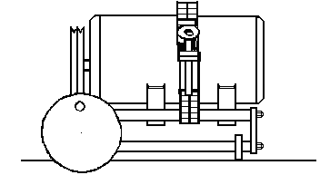
Рисунок 8 Крепление генераторов на натяжном устройстве

Устройство проверки пускового момента стартеров (рис. 9) представляет собой сварную конструкцию, закрепленную на столешнице стенда двумя болтами М12. при поставке стенда потребителю, в транспортном состоянии, устройство развернуто датчиком в глубину стенда. При подготовке стенда к работе его необходимо переустановить развернув на 180º, датчик с сигнальным проводом должен быть развернут к оператору.
В транспортном состоянии винт 12 затянут, в рабочем - ослаблен.
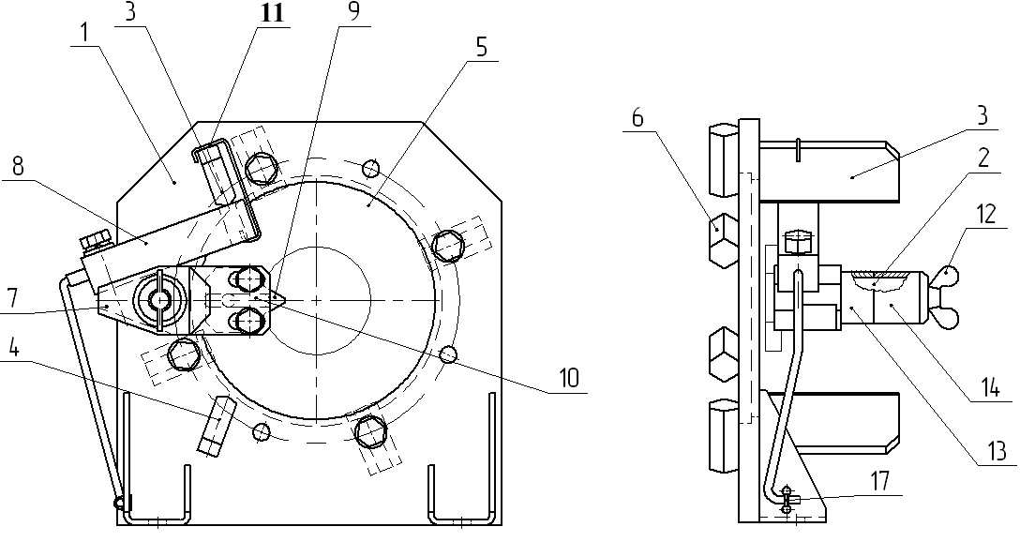
Рисунок 9 Устройство проверки пускового момента стартеров

Устройство имеет несущее, вертикально расположенное основание 1, на котором приварены: ось 2, упоры 3 и 4; в центре имеется отверстие для установки сменных дисков 5 (из комплекта принадлежностей), закрепляемых на основании 1 при помощи четырех прижимов 6. На оси 2 установлен подвижно рычаг 7, на котором закреплены датчик силы 8 и зуб 9. Кабель датчика силы 8 закреплен на основании 1 хомутом 17. Зуб 9 со шпонкой 10 имеют возможность перемещения в пазах рычага 7. Датчик 8 может быть установлен как над рычагом 7, при этом он контактирует с упором 3, так и под рычагом 7, при этом датчик контактирует с упором 4. Зажим 11 предназначен для удержания рычага 7 с зубом 9 в горизонтальном положении, когда датчик 8 расположен сверху. Рычаг 7 с датчиком 8 и зубом 9 имеет возможность занимать на оси 2 переменное положение относительно плоскости основания 1. Необходимое ограничение от перемещения рычага 7 по оси 2 вправо обеспечивается винтом 12 и двумя втулками 13 и 14.
Перед установкой в устройство стартер, подлежащий проверке, укладывается горизонтально на столешнице стенда на две призмы (из комплекта принадлежностей). Предварительно нижний болт призмы настраивается на высоту Н от основания призмы:
Н=(170-D/2)мм; где D-диаметр стартера в мм. в месте установки призмы. Размер между боковыми болтами настраивается на величину (D+4) мм.
После укладки стартера на призмы и закрепления его боковыми болтами к фланцу стартера крепится (крепежом потребителя) соответствующий его установочным размерам один из двух сменных дисков из комплекта принадлежностей.
Для стартеров, имеющих крепежные отверстия на фланце, не обязательно совпадение посадочного диаметра горловины стартера и центрального отверстия диска при наличии соответствующих отверстий на диске. При доработке диска под стартер нового типа необходимо обеспечить диаметральную соосность 0,3 мм. При невозможности доработки (на диске отсутствует свободное место) потребитель может обратиться по горячей линии (см. раздел 18) к изготовителю с просьбой о допоставке диска с диаметром центрального отверстия, соответствующим установочному диаметру горловины стартера для его последующей доработки потребителем под установочные размеры стартерного фланца.
В зависимости от направления вращения якоря стартера на рычаге 7 (рис. 5) датчик 8 устанавливается над рычагом (при правом, по часовой стрелке, направлении вращения якоря), или под рычагом (при левом направлении вращения якоря).
В любом из двух положений датчика 8 стрелка на его торце должна быть направлена от контактируемого с ним упора 3 или 4.
Перед установкой стартера в устройство рычаг 7 с датчиком 8 (без зуба 9 и шпонки 10) нужно переместить по оси 2 в крайнее правое положение при снятых винте 12 и втулках 13 и 14, а прижимы 6 повернуть так, чтобы освободилось отверстие для установки диска Ø190мм в основании 1.
Стартер, с закрепленным на нем диском 5, освобождается от боковых болтов струбцин и перемещается (диском 5 вперед) в устройство так, чтобы диск вошел в расточку (Ø 190мм.) центрального отверстия основания 1, прихваты 6 поворачиваются в положение, указанное на рис.1, препятствуя выпадению диска 5 (со стартером) из расточки основания 1.
При отпущенных прижимах 6 стартер с диском 5 поворачивается в расточке основания 1 так, чтобы середина открытой части бендикса находилась напротив шпоночного паза рычага, то есть плоскость окна крышки стартера располагалась вертикально, после чего затягиваются болты прижимов 6.
К стартерам, имеющим фланец без крепежных отверстий, диск 1 (см. рис. 10) крепится при помощи четырех (по возможности равномерно расположенных) распорно-прижимных прихватов 2 и болтов 3 и 4 (из комплекта принадлежностей).
Для данных стартеров обязательно совпадение размеров посадочного диаметра горловины стартера и диаметра центрального отверстия диска.
Для достаточно тяжелых стартеров при закреплении их и последующей проверке желательна установка призмы в задней части стартера, а для не имеющих на фланце крепежных отверстий, установка и закрепление призмы обязательны.
Убедившись в надежном закреплении стартера можно приступить к его проверке.

Рисунок 10 Установка диска на стартер с помощью прихватов.

При выдвинутом бендиксе стартера рычаг 7 нужно переместить в зону бендикса, установить шпонку 10 и зуб 9, отрегулировать необходимый зазор в зубчатом зацеплении и надежно затянуть болты крепления зуба.
При помощи втулок 13, 14 и болта 12 обеспечить необходимое положение зуба в осевом направлении.
Устройство готово к поверке пускового момента.
  - Принцип действия.
Принцип работы стенда заключается в имитации рабочих режимов и измерении выходных характеристик снятого с автомобилей электрооборудования с целью проверки его работоспособности, определения технического состояния и поиска неисправностей методом сравнения характеристик, полученный при испытании с паспортными данными агрегатов.
На рис. 11 приведена схема электрическая функциональная. Стенд представляет собой комплекс, его измерительная часть содержит:
- вольтметр;
- амперметр;
- универсальный измеритель (омметр, тахометр, измеритель крутящего момента);
Силовая часть схемы включает в себя:
- привод генераторов (электродвигатель с частотным преобразователем);
- сетевой источник питания (или аккумуляторные батареи);
- источник питания цепей управления, измерения и сигнализации.
- схема контроля изоляции;
- устройство проверки якорей;
- блок нагрузки.

А4

Плата
управления

Блок
питания
Блок
нагрузок
Индикация
вольтметр
Индикация
амперметр
Индикация
универсальный

СИП
Частотный
преобразователь
Источник
Регулируемого
Напряжения
А1
А2
А3
А9
А10
А8
А6
А7
B1
RP1
KL7
KL8
KL66
KL11
KL2
KL4
+
+
-
B2
M1
KL5
K1
KL3
Рисунок 11 Схема электрическая функциональная стенда

  - Вольтметр.
Измерения всех напряжений производится в плате управления А4 (здесь и далее даются ссылка на обозначения элементов схемы электрической функциональной). Плата индикации вольтметра А1 отображает измеряемые напряжения и позволяет выбрать источник измерения.
Для правильной и долговременной работы вольтметра запрещается подавать на вход измерителя напряжение, превышающие 40 В.
  - Амперметр.
Для измерения силы токов используются три датчика Холла (В1, В2 и датчик Холла на плате управления). Плата индикации амперметра А2 отображает измеряемые токи и позволяет выбрать источник измерения. Ток ИРН может быть так же отображен на плате индикации универсального измерителя.
Режимы измерения тока генератора и тока втягивающего реле стартера совмещены, для них используется один датчик Холла В2.
  - Универсальный измеритель.
Плата индикации универсального измерителя АЗ позволяет отобразить следующие величины:
- сила тока ИРН;
- сопротивления (Ом или кОм);
- частота вращения привода генераторов (двигателя)
- частота вращения генератора или стартера (сигнал с тахометра);
- крутящий момент стартера.
Данные омметра могут отображаться в Омах или килоОмах. Переключение данных режимов влияет только на индикацию результата.
Частота вращения привода генераторов определяется по заданию частоты питающего напряжения асинхронного двигателя привода. Реальная частота электродвигателя обычно несколько отличается от частоты питающего напряжения в меньшую сторону за счет нагрузки (эффект проскальзывания).
Частота вращения генератора или стартера определяется при помощи тахометра. Работа тахометра основана на специальном датчике. Этот датчик в своем составе имеет излучающий светодиод и приемный фотодиод, амплитуда выхода которого зависит от отражающей способности поверхности перед датчиком. Данные с датчика обрабатываются микропроцессором и в цифровом виде передаются на плату управления.
Для измерения крутящего момента стартера используется датчик силы. Сигнал с датчика поступает на плату управления, где обрабатывается в соответствии с заданными коэффициентами пересчета.
  - Привод генераторов.
Привод состоит из асинхронного двигателя М1 и частотного преобразователя А8. Включение и выключение привода осуществляется клавишей 30 (см. рис. 2). Управление приводом осуществляется регулятором частоты вращения 29. При нажатии клавишного переключателя 30 влево вал двигателя вращается против часовой стрелки, при нажатии вправо вал двигателя вращается по часовой стрелке.
Блок нагрузки А10 включается и выключается клавишей 32. Управление нагрузкой осуществляется регулятором нагрузки 31.

  - Сетевой источник питания (СИП)*.
Сетевой источник А7 питания состоит из понижающего трансформатора, выпрямительных диодов, реле защиты от коротких замыканий и перегрузок в цепи нагрузки, переключателя режимов, магнитных пускателей и реле.
Выходное напряжение 12В, 24В, 16В устанавливается переключателем 2 (см. рис. 6).
Включение СИПа обеспечивает кнопка «ПУСК» 6, а выключение кнопкой «СТОП» 1.
*) Сетевой источник питания входит в состав стенда исполнений Э250М-02 ( -04, -07).
  - Аккумуляторные батареи.**
Аккумуляторные батареи используются для проверок электрооборудования в качестве силового источника питания и части нагрузки - при проверке генератора на отдачу.
Величина ёмкости аккумуляторных батарей зависит от характеристик диагностируемого оборудования (ток потребления проверяемых стартеров; величина тока, отдаваемого генератором).
**) Аккумуляторные батареи используются в исполнении стенда Э250М-00 (базовое) в качестве источника питания проверяемых стартеров. Кроме того, при проверке генераторов на отдачу нагрузкой может служить аккумуляторная батарея (при этом наличие блока электронной нагрузки в составе стенда обязательно для всех исполнений).
  - Источник регулируемого напряжения.
Источник регулируемого напряжения А6 предназначен для получения напряжений постоянного тока в диапазоне от 4.8 до 26.4 В, максимальный ток 10 А.
Регулировка выходного напряжения осуществляется потенциометром 2 (см. рис. 2).
  - Схема контроля изоляции.
Схема контроля изоляции выполнена на плате блока питания А9. Схема питается переменным напряжением 220В. Выход схемы подключен к клеммам SX3 и SX4 (поз. 23 см. рис. 2). При замыкании клемм на сопротивление менее 400 кОм светодиод (поз. 21) загорается.
  - Устройство проверки якорей.
Устройство позволяет определить наличие короткозамкнутых витков, обрывов в обмотке и правильность направления намотки витков. Оно включает в себя индуктор, на который подается переменное напряжение 220 В.
Принцип проверок основан на сравнении ЭДС, индуцируемой в секциях обмотки под воздействием магнитного потока, создаваемого намагничивающим индуктором. Индуктируемая в секциях обмотки ЭДС снимается с коллекторных пластин якоря с помощью щупов, подключаемых к розетке вольтметра «U~».

  - Блок нагрузки.
Блок нагрузки состоит из набора обдуваемых вентилятором резисторов, которые коммутируются специальной схемой. Схема содержит защиту от перенапряжения и тепловую защиту.

ПРИНАДЛЕЖНОСТИ
  - В комплект принадлежностей стенда входят:
- Тахометр Э250М.04.00.000 (по заказу потребителя);
- Индуктор (по заказу потребителя);
  - Тахометр Э250М.04.00.000 применяется для измерения частоты вращения ротора генератора и якоря стартера.
  - Индуктор применяется при проверке якорей стартеров.

МАРКИРОВКА И ПЛОМБИРОВАНИЕ
  - Маркировка
    - Стенды имеют маркировку:
- на лицевой стороне приборной стойки модель изделия «Э250М»;
- на левой боковой стенке панели приборов рядом с табличкой - знак соответствия по ГОСТ Р 50460-92;
Стенд имеет маркировку, расположенную на заводской табличке (закрепляется на боковой стенке панели приборов) и содержащую:
- товарный знак предприятия-изготовителя;
- условное обозначение изделия и его модификации (Э250М-ХХ);
- вид климатического исполнения (УХЛ4.2);
- заводской номер и год изготовления.
  - Пломбирование
На панели приборов устанавливается пломба под винт крепления. Пломба залита мастикой. Сохранность пломбирования должна быть обеспечена в течение гарантийного срока эксплуатации.
После проведения ремонтных работ панель управления должна быть вновь опломбирована.

ЭКСПЛУАТАЦИОННЫЕ ОГРАНИЧЕНИЯ
  - Предельные допустимые рабочие значения условий эксплуатации стенда приведены в таблице 4.
Таблица 4
Параметры | Не менее | Не более
Параметры трехфазной сети переменного тока
напряжение, В | 342 | 418
частота, Гц | 49,5 | 50,5
Температура окружающей среды, °С | +10 | +35
Влажность при 25°С, % |  | 80
Атмосферное давление | 650 | 800
Содержание коррозийно-активных агентов:
сернистый газ, мг/м³ – сут. |  | 250
хлориды, мг/м³ - сут. |  | 0,3

  - Предельные значения технических характеристик, несоблюдение которых может привести к выходу из строя, приведены в таблице 5.
Таблица 5
Параметры | Не менее | Не более
Максимальная мощность проверяемых стартеров в режиме холостого хода, кВт |  | 13,0
Максимальная мощность проверяемых стартеров в режиме полного торможения, кВт |  | 9,0
Максимальная нагрузка проверяемых генераторов, кВт |  | 3,0
Максимальная мощность проверяемых генераторов, кВт |  | 6,5

МЕРЫ БЕЗОПАСНОСТИ
  - Общие указания
При подготовке к использованию, испытаниях, эксплуатации и всех видах технического обслуживания стенда могут возникнуть следующие виды опасности:
- электроопасность;
- опасность травмирования движущимися частями;
  - Источником электроопасности являются цепи сетевого питания напряжением 380В и цепи управления напряжением 220 В.
  - Источником опасности травмирования движущимися частями являются вращающиеся части проверяемых генераторов и стартеров.
  - Меры, обеспечивающие защиту от электроопасности
    - На боковой стенке установлена заземляющая клемма и нанесен знак заземления “ “ по ГОСТ 21130-75.
    - На обшивках (кожухах), крышках, закрывающих доступ к токоведущим цепям, нанесен предупреждающий знак “ “ по ГОСТ 12.4.026-76.
    - Электрическое сопротивление изоляции между силовыми, а также связанными с ними цепями и заземляющей клеммы стенда не менее 1 МОм.
    - Электрическая изоляция между силовыми, а также связанными с ними цепями и заземляющей клеммы стенда выдерживает в течение одной минуты без пробоя и поверхностного перекрытия действие испытательного напряжения переменного тока 2,0 кВ , 50 Гц.
    - Электрическое сопротивление между заземляющей клеммы стенда и панелью управления не более 0,1 Ом.
    - При нажатии кнопки «ПУСК», замыкается электромагнитный пускатель и загораются цифровые индикаторы 9, 13 и 17 (см. рис. 2).
    - Оперативное отключение силовой части стенда от сети осуществляется кнопкой «СТОП» 8 (см. рис. 6), расположенной на панели управления. При этом размыкается электромагнитный пускатель и цифровые индикаторы гаснут.
  - Меры, обеспечивающие защиту от травмирования движущимися частями.
    - Ременная передача привода генератора закрыта крышкой.
    - Открытие крышки при включенном приводе генератора ведет к размыканию концевого выключателя, размыканию электромагнитного пускателя и полному отключения стенда от сетевого питания.
    - При отключении и восстановлении питания исключено самопроизвольное включение привода генератора и силового блока независимо от положения органов управления.
  - Меры безопасности при эксплуатации стенда
    - К работе на стенде допускаются лица, изучившие настоящее РЭ и прошедшие инструктаж по технике безопасности.
    - Наладочные работы, осмотры и ремонт механизмов производить только после отключения стенда от сети питания кнопкой «СТОП», расположенной на панели управления при вынутом из розетки сетевом кабеле.
    - Подача напряжения на силовую часть стенда кнопочным выключателем «ПУСК» допускается только при установленном защитном ограждении ременных передач привода.
    - При подготовке к использованию, испытаниях, эксплуатации и всех видах технического обслуживания стенда запрещается:
- работать без заземления или с неисправным заземлением;
- отключать во время работы кабели, соединяющие между собой отдельные составные части;
- работать при открытой задней обшивке;
- оставлять стенд под напряжением без надзора;
- перед началом работы все органы управления выводить в исходное положение.
    - Помещение, в котором установлен стенд, должно быть оборудовано первичными средствами пожаротушения в соответствии с требованиями ГОСТ 12.4.009-93.

ПЕРВИЧНАЯ ПОДГОТОВКА СТЕНДА К РАБОТЕ
  - Общие указания
    - Перед вводом стенда в эксплуатацию произведите следующие работы :
- установите входящую в комплект поставки розетку на месте установки стенда и подключите к питающей сети;
- допускается эксплуатировать стенд совместно с транспортным поддоном;
- при эксплуатации без поддона перед эксплуатацией удалить крепежные элементы к поддону;
- установка стенда на месте эксплуатации должна обеспечивать свободный доступ оператора к частям и органам управления, расположенным на боковых стенках;
- удалите консервационную смазку и пыль с поверхности стенда;
- подсоедините корпус стенда отдельным проводником сечением не менее 5мм² к общему заземляющему контуру. Болт заземления расположен рядом с клеммами выхода СИП или стороннего пускового устройства;
- для базового исполнения Э250М с аккумуляторной батареей, установите аккумуляторные батареи в нижний отсек тумбы стенда или разместить рядом с ним в зоне, удобной для их обслуживания и не препятствующей перемещению оператора, соедините их перемычкой и подключите к ним клеммы соединительных кабелей;
- переустановите устройство проверки пускового момента стартеров развернув его на 180º, при этом датчик с сигнальным проводом должен быть развернут к оператору. Для этого выверните крепежные болты М12 и заверните их обратно при установке устройства;
- подключите датчик момента и тахометр в соответствующие разъемы.
Установите все органы управления в исходное положение :
- клавишу переключения ИРН в положение «0» (выключено);
- клавишу включения контрольной лампы в положение «0» (выключено);
- клавишу включения регулируемой нагрузки в положение «0» (выключено);
- клавишу переключения привода генератора в положение «0» (выключено);
- клавишу включения стартера в положение «0» (выключено);
- клавишу включения контроля изоляции в положение «0» (выключено).
    - При монтаже, опробовании и комплексной проверке стенда необходимо соблюдать требования безопасности в соответствии с разделом 8.

  - Первичное включение стенда
Первичное включение стенда осуществляется после установки стенда на месте эксплуатации, его подключения к заземляющему контуру и подводки питающей сети.
Подключите сетевой кабель к розетке, включить стенд, нажатием кнопки «Пуск», при этом должны загореться: лампа освещения, цифровые индикаторы (на время 2 сек) высветить «ГАРО», а затем на индикаторах должны высветиться нулевые показания или код ошибок (см. приложение Г). Должен присутствовать характерный шум работающих вентиляторов блока нагрузки.
После пятиминутного прогрева стенд готов к эксплуатации.
  - Подготовка к проверке исправности стенда.
При подготовке проверьте надежность подключения к сети, уберите посторонние предметы со столешницы стенда и его верхней крышки. Органы управления измерителями стенда и его составными узлами должны находиться в исходном выключенном состоянии.
  - Порядок проверки исправности стенда
Проверка состоит из опробования отдельных узлов стенда на правильность функционирования.
Проверка работы СИП и блока нагрузки.
Включите стенд. Установите режим вольтметра в положение «Ucт». Установите переключатель напряжения СИП в положение 12 В. Включите выключатель «ПУСК» СИП. Сравнить показания вольтметра с номиналом, они должны незначительно его превышать (на 2 – 4 В). Выключите СИП клавишей «СТОП» 6 (см. рис. 6). Повторите процедуру для напряжений 16 и 24 В.
При этом проверяется работа СИП без его нагрузки.
ПРИ ВКЛЮЧЕННОМ СИП ПОЛЬЗОВАТЬСЯ ПЕРЕКЛЮЧАТЕЛЕМ НАПРЯЖЕНИЯ ЗАПРЕЩЕНО! ЭТО ПРИВОДИТ К ПРЕЖДЕВРЕМЕННОМУ ВЫХОДУ ИЗ СТРОЯ СИП! НАПРЯЖЕНИЕ СИП СЛЕДУЕТ ВЫБИРАТЬ ПЕРЕД НАЖАТИЕМ КНОПКИ «ПУСК»!
Установите режим вольтметра в положение «Uг». Установите перемычку проводом №2 из комплекта принадлежностей между клеммами Кл1 и Кл2. Установите переключатель режимов СИП в положение «12В», нажать кнопку «ПУСК» в блоке управления СИП. Цифровой индикатор вольтметр должен показать напряжение (13 - 15 В).
Включите клавишу нагрузки 32 (см. рис. 2). Поверните рукоятку регулятора тока нагрузки 31, по часовой стрелке. Амперметр должен показать изменение тока нагрузки (до 100-150 А в зависимости от положения резистора под откидной крышкой 9 Рис. 1). Выключите нагрузку, выключите СИП.
Повторите проверку при напряжении СИП 24 В.
Данный режим используется только при проверке стенда и не относится к эксплуатационному.
Выключите стенд кнопкой «СТОП» 8 и установите органы управления в исходные положения.
9.4.2 Проверка ИРН
Включите стенд. Переключатель вольтметра установите в положение «UР». Включите ИРН. Медленно вращая рукоятку регулятора напряжения 2 (см. рис. 2), по часовой стрелке, следить за показаниями вольтметра. Напряжение должно расти. Вращая рукоятку регулятора напряжения против часовой стрелки – должно уменьшатся.
ВНИМАНИЮ ПОТРЕБИТЕЛЯ! СЛЕДИТЕ ЗА ТОКОМ ИСТОЧНИКА РЕГУЛИРУЕМОГО НАПРЯЖЕНИЯ! НАГРУЗКА ИРН РАСЧИТАНА НА ТОК ДО 10А.
Выключите стенд и установите органы управления в исходные положения.
Проверка работы измерителя крутящего момента.
Включите стенд. Нажмите одновременно клавиши 6, 7 и 8 (см. рис. 5) универсального измерителя. На индикаторе установится значение «0». Нажмите рычагом c датчиком на упор. На индикаторе универсального измерителя должны появиться показания. Выполните эти операции при 2,5х9 и 3х11 и 4,25х10 измерителя момента.
Установите клавишу 27 (см. рис. 2) включения стартера в положение «I», при этом должен засветиться индикатор включения стартера 20. При эксплуатации рекомендуется пользоваться кнопкой включения стартера 24 на 4 сек, по прошествии которых на измерителях фиксируются показания момента и тока (функция «память»).
Выключите стенд и установите органы управления в исходные положения.
    - Проверка работы тахометра
Включите стенд. На панели универсального измерителя включите кнопку «n» 5 (см. рис. 5). Присоедините тахометр к гнезду 37 (см. рис. 2). Установите тахометр напротив болта крепления шкива электродвигателя (привод генератора). Включите привод генератора 30 в право. Шкив на электродвигателе должен вращаться по часовой стрелке со стороны шкива. Плавно вращайте рукоятку регулятора частоты вращения 29 при этом на индикаторе 17 должно отображаться число оборотов электродвигателя. Переключите кнопку на «n_{ДВ}», на индикаторе 17 должно отображаться число оборотов привода генератора такое же как и на «n» с учетом погрешности. Уберите тахометр. Выключите привод генератора и включите его влево. Шкив на электродвигателе должен вращаться против часовой стрелки со стороны шкива.
Выключите привод. Выключите стенд.

ПОРЯДОК РАБОТЫ СТЕНДА
10.1 Общие указания
Стенд контрольно–измерительный Э250М используется на двух этапах работы со снятым с автомобиля электрооборудованием – на этапе обнаружения неисправности (дефектовка), если она не определена на момент снятия с автомобиля, и на этапе послеремонтной проверки. Стенд также может быть использован для обкатки послеремонтного оборудования при условии соответствия режима обкатки безопасной работе стенда и если это не противоречит предупреждениям, содержащимся в данном руководстве по эксплуатации.
При поиске неисправности агрегата необходимо пользоваться рекомендациями, изложенными в типовых технологических документах или в «Руководствах по эксплуатации, ремонту и техническому обслуживанию» автомобильной техники конкретных марок. На этапе дефектовки стенд используется как дополнительное средство для измерения параметров, подтверждающих характер неисправности. В частности, не допускается проводить испытания с использованием регулируемого источника напряжения генераторов с пробитыми диодами или неисправным реле-регулятором, т.к. это может вывести из строя источник регулируемого напряжения (ИРН).
При проведении диагностирования стенд обслуживается одним оператором.
Подключение проверяемого электрооборудования к стенду осуществляется при помощи проводников и жгутов из комплекта принадлежностей согласно приведенным схемам.
При проведении основных проверок положения переключателей должны соответствовать:
- Кнопочный переключатель вольтметра – величине измеряемого напряжения: = (постоянное напряжение), ~ (переменное напряжение), U_{Р} (напряжение на выходе ИРН), U_{Г} (на генераторе) или U_{СТ} (на стартере);
- Кнопочный переключатель амперметра – в зависимости от измеряемого тока: или I_{Р} (ток ИРН), I_{Г} (ток генератора) или I_{СТ} (ток стартера);
- Кнопочный переключатель рода работ универсального измерителя – в зависимости от измеряемого универсальным измерителем параметра.
После проверок органы управления должны устанавливаться в исходные состояния.
Ниже приводятся: описание проверок, схемы наиболее распространенных типов проверяемого электрооборудования и схемы их подключения к стенду.
10.2 Включение стенда
10.2.1 Проверить положение переключателей на панели управления перед включением стенда, все они должны быть в положении «0» (выкл).
10.2.2 Нажмите кнопку включения стенда «ПУСК» при этом должны загореться: лампа освещения, цифровые индикаторы (на время 2 сек) высветить «ГАРО», а затем на индикаторах должны высветиться нулевые показания или код ошибок (см. приложение Г).
10.3 Порядок работы
10.3.1 Проверка генераторов постоянного тока.
10.3.1.1 Техническое состояние генераторов постоянного тока характеризуется следующими параметрами:
- величиной тока потребления в режиме электродвигателя;
- минимальной частотой вращения, при которой генератор развивает номинальное напряжение (начальная частота вращения без нагрузки);
- номинальной частотой вращения, при которой генератор отдает номинальный ток нагрузки (начальная частота вращения под нагрузкой).
10.3.1.2 Проверка генератора постоянного тока в режиме электродвигателя.
Это испытание проводится для определения механических и электрических неисправностей генератора.
Закрепите генератор в зажиме стенда, не соединяя его с приводом. Якорь генератора должен свободно вращаться от руки без заеданий и шума, ощутимый радиальный зазор должен отсутствовать.
Подключите генератор к стенду, как показано на рис. 12.

Рисунок 12 Схема подключения генераторов постоянного тока при проверке в режиме
двигателя. (штриховой линией показано подключение вторичной обмотки возбуждения).

Для генераторов с номинальным током потребления в режиме электродвигателя менее 10А допускается использовать источник регулируемого напряжения в качестве источника питания.
Включите стенд. Установите амперметр в режим отображение «Uст» (если для питания используется ИРН, то в положение «Uир»). Включите СИП или ИРН предварительно установив режим его напряжения. Якорь генератора должен вращаться. Сравните показания амперметра со справочными данными на данный генератор.
Повышенный по сравнению с техническими данными потребляемый ток свидетельствует о наличии механических потерь (заедание вала якоря о полюсные сердечники) или о наличии короткого или межвиткового замыкания в обмотке возбуждения или в обмотке якоря. Повышенный шум свидетельствует о загрязнении либо неисправности подшипников генератора.
Проверка электродвигателей вспомогательных механизмов автомобиля производится так же, как и генераторов в режиме электродвигателя.
10.3.1.3 Проверка начальной частоты вращения генератора постоянного тока без нагрузки и номинального тока.
Соедините ремнем шкив закрепленного генератора со шкивом привода. Натяжным устройством обеспечьте натяжение ремня. Подключите генератор к стенду проводниками из состава принадлежностей, как показано на рис. 13.
Рисунок 13 Схема подключения генераторов постоянного тока при проверках в режиме
без нагрузки и номинального тока.

Включите стенд. Установите кнопочные переключатели стенда в следующие положения: вольтметр – «U_{Р}», амперметр – «I_{Г»}, переключатель режима работ универсального измерителя (УИ) в положение «n». Включите привод генератора «вправо». Якорь генератора должен вращаться. Установите номинальное напряжение на обмотке возбуждения генератора регулятором напряжения регулируемого источника. Переключите вольтметр в положение – «U_{Г}». Плавно поворачивая ручку регулировки частоты вращения привода по часовой стрелке, установить номинальное напряжение на выходе генератора. Измерить частоту вращения якоря при помощи тахометра и сравните со справочными данными на проверяемый генератор.
Если частота вращения якоря генератора не превышает справочного значения, то генератор испытывают под нагрузкой.
Для проверки номинального тока необходимо установить номинальное значение напряжения на обмотке возбуждения. Включите нагрузку. Регулятором частоты вращения привода 29 (см. рис. 2) выставьте номинальную частоту вращения якоря генератора, для этого воспользуйтесь тахометром. Поворачивая рукоятку регулятора нагрузки 31 установите номинальное значение тока нагрузки для установленного числа оборотов.
При исправном генераторе напряжение на выходе генератора должно находится в пределах, указанных в технической документации на генератор.
10.3.2 Проверка генераторов переменного тока.
10.3.2.1 Техническое состояние генераторов переменного тока характеризуется следующими параметрами:
- начальной частотой вращения, при которой генератор развивает номинальное напряжение (начальная частота вращения без нагрузки);
- номинальной частотой вращения, при которой генератор отдает номинальный ток нагрузки (начальная частота вращения под нагрузкой - n_{о}).
Диагностику генераторов переменного тока с самовозбуждением возможно начните с проверки их главной функции – на отдачу при номинальной частоте вращения.
Для примера рассмотрим испытание генератора 94.3701 от ВАЗ 2110 (см.схему на рис.13). Максимальная сила тока отдачи генератора при 13В, и 6000 об/мин. - 80А. При вращении генератора (после пуска двигателя) обмотка возбуждения питается от трех дополнительных диодов выпрямительного блока, т.е. генератор работает на самовозбуждении, его первоначальное напряжение образуется за счет тока, протекающего через контрольную лампу. Порядок действий:
- установите генератор в натяжном устройстве совместив рабочие поверхности шкивов привода и генератора в одну плоскость и закрепив его зажимом к трем штангам как показано на рис.8, подложив под него подставку из комплекта принадлежностей ;
- соедините шкивы привода и генератора соответствующим ремнем из комплекта принадлежностей стенда, обеспечить штурвалом необходимое натяжение ремня;
- сделайте белую метку на шкиве генератора;
- настройте тахометр так, что бы метка проходила мимо окна датчика;
- подключите генератор к стенду, как показано на рис. 13, провода подключаемые к клеммам кл2 и кл3 должны быть рассчитаны на нагрузку около 100А, т.е. сечением 10 мм² ;
Рисунок 13 Схема подключения генератора 94.3701 при проверке под нагрузкой

- включите стенд, установите переключатели измерителей в следующие положения:
- вольтметра – «Uр»,
- амперметра – «IГ»,
- универсального измерителя – «n»;
- включите источник регулируемого напряжения и установите напряжение
12 В, включите контрольную лампу, она должна загореться;
- переключите вольтметр в положение «Uг»;
- регулятором скорости вращения 28 (рис.2) установите минимальную частоту вращения привода генераторов;
- включите привод выключателем 30 (рис. 2) «вправо» и убедившись в верном направлении вращения генератора (если нет то поменяйте направление вращения);
- включите нагрузку выключателем 32 (рис.2);
- поворачивая регулятор нагрузки 31 (рис.2) по часовой стрелки установите ток отдачи 1-2 А.
- регулятором скорости вращения привода увеличьте скорость вращения генератора до появления значения номинального напряжения на индикаторе вольтметра, замерьте скорость вращения генератора тахометром nо - начальную частоту вращения ротора;
- установите требуемую частоту вращения генератора;
- включите нагрузку выключателем 32 (рис.2);
- поворачивая регулятор нагрузки 31 (рис.2) по часовой стрелки установите требуемый ток отдачи, следите за напряжением генератора.
В примере рассмотрен идеальный случай прогонки исправного генератора. В процессе работы необходимо следить за показаниями измерителей и принимать соответствующие решения по мере обнаружения неисправностей диагностируемых генераторных установок или их годности к эксплуатации.
Генераторы имею различные схемы подключения, соответственно на стенде требуется воспроизводить данную схему. Кроме того, обмотка возбуждения может быть повреждена, в частности закорочена, этот дефект должен быть выявлен до испытаний методом «прозвонки» или замера ее сопротивления, чтобы не подвергать стенд опасности выгорания микросхемы источника регулируемого напряжения.
Генераторы могут иметь следующие обозначения выводов:
- «плюс» силового выпрямителя : «+» , B, В+, 30, BAT;
- «масса» : «-», D-, B-, M, E, GND, 31;
- вывод обмотки возбуждения : Ш, D+, DF, F, EXC, E, FLD, 67;
- вывод для соединения с лампой контроля (обычно «плюс» дополнительного выпрямителя) : D, D1, L, WL, IND, 61;
- вывод фазы : ~, W, R, STA;
- вывод нулевой точки статора : 0, Мр;
- вывод регулятора напряжения для подсоединения его в бортовую сеть : Б, B, S, 15;
- вывод регулятора напряжения для питания его от выключателя зажигания: IG;
- вывод регулятора напряжения для подключения его к бортовому компьютеру : F, FR.
Основные типы электрических схем генераторов переменного тока приведены на
рисунках 14 и 14а.
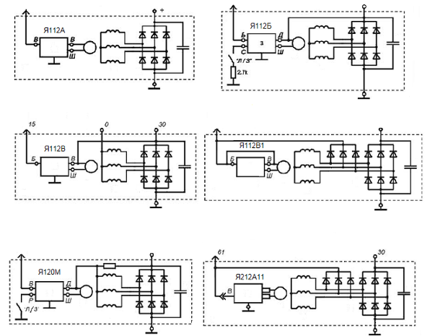
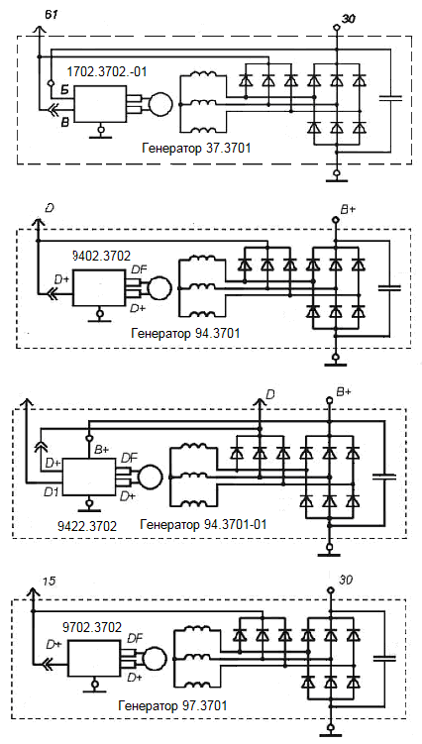
Рисунок 14 Основные схемы генераторов переменного тока

Рисунок 14а Основные схемы генераторов переменного тока

10.3.2.2 Проверка обмотки возбуждения генератора переменного тока.
Установите генератор на стенд, не зажимая и не соединяя с приводом. Установите переключатели стенда в следующие положения: вольтметр – U_{Р}, амперметра – I_{Р}.
Подсоедините обмотку возбуждения генератора к источнику регулируемого напряжения (см. рис. 15). Включите стенд. Ручкой регулятора источника регулируемого напряжения установите номинальное напряжение на обмотке возбуждения. Снимите показания амперметра. Полученное значение силы тока должно быть равно отношению установленного напряжения на обмотке возбуждения к сопротивлению обмотки возбуждения.

Рисунок 15 Схема подключения обмотки возбуждения генератора.

Для генераторов с встроенным регулятором напряжения, его необходимо демонтировать, чтобы получить доступ к обмотке возбуждения.
Отсутствие тока свидетельствует об обрыве обмотки возбуждения, повышенное значение тока – о замыкании витков на корпус или межвитковое замыкание в катушке обмотки возбуждения.
10.3.2.3. Проверка начальной частоты вращения генератора переменного тока без нагрузки и при номинальном токе аналогична проверке генератора постоянного тока (см. п.10.3.1.3). Для генераторов с питанием обмотки возбуждения от АБ источник регулируемого напряжения (ИРН) подключается кратковременно, только для возбуждения генератора.
Схемы подключения генераторов переменного тока при проверке в режиме холостого хода и под нагрузкой приведены на рис 16.

а) б)
в)
Рисунок 16 Схемы подключения генераторов переменного тока при проверке
в режиме холостого тока и под нагрузкой
Для генераторов со встроенным интегральным регулятором напряжения, который конструктивно выполнен вместе со щеточным узлом проверка без нагрузки и в режиме номинального тока осуществляется следующим образом:
- Закрепите генератор на стенде.
- Соедините ремнем шкив закрепленного генератора со шкивом привода.
- Сделайте метку на шкиве генератора белым маркером. Установите тахометр напротив метки.
- Подключите генератор к стенду «+» к клемме КЛ2, «-» к клемме КЛ3.
а) – с обмоткой возбуждения с двумя изолированными выводами
б) – с обмоткой возбуждения, соединенной одним выводом с корпусом генератора.
в) – с встроенным интегральным регулятором напряжения
- Включите стенд.
- Вольтметр переведите в режим измерения напряжения генератора «Uг» универсальный измеритель перевести в режим работы тахометра «n».
- Регулятор оборотов привода установите в положение минимальных оборотов привода, включите привод, выберите необходимое направление вращения генератора.
- Увеличивая обороты привода следите за показаниями вольтметра, при достижении номинального напряжения на выходе генератора с помощью тахометра измерьте частоту вращения шкива генератора. Полученные данные сравните с паспортными данными генератора.
10.3.2.4 Проверка обмоток статора.
Установите генератор на стенд, соедините его с приводом. Проведите проверку согласно пункта 10.3.1.3 настоящего РЭ.
Сравните полученные показания с нормативными данными на проверяемый генератор. Если имеются значительные расхождения, то проверьте обмотки статора на симметричность фаз. Для этого переключатель вольтметра установите в положение «U~», возьмите два проводника из комплекта принадлежностей и подключите их к розетке – «U~», затем подключайте поочередно к радиаторам выпрямительного блока или к головкам болтов крепления выпрямительного блока. Сравните показания вольтметра, если напряжение между фазами одинаковое, то обмотка статора исправна, а неисправность следует искать в выпрямительном блоке или в обмотке возбуждения.
Измерение производится при нагрузке, соответствующей оборотам холостого хода двигателя (n_{Д} = 1500-1800об/мин) - при силе тока 40-50% номинального тока.
Для проверки исправности дополнительного выпрямителя, через который запитывается обмотка возбуждения, замерьте напряжение после выпрямителя при номинальном выходном напряжении генератора. Для этого переключатель вольтметра переключите для измерения постоянного напряжения «U=».
Внимание!
В процессе продолжительных испытаний электрооборудования АТС с применением электродвигателя стенда Э250М возможен кратковременный сброс частоты вращения вала электродвигателя с обнулением показаний индикатора на панели управления стендом с последующим автоматическим восстановлением заданной частоты вращения. Данное явление, связанное с конструктивными особенностями работы частотного преобразователя, не является браковочным признаком проверяемого электрооборудования на стенде Э250М.
10.4 Проверка и регулировка реле-регуляторов.
Проверку и регулировку реле-регуляторов необходимо производить с заведомо исправным генератором, с которым применяется данный тип реле-регулятора.
Схема проверки генераторов с реле-регуляторами дана на рис. 17

Рисунок 17 Схема подключения генераторов с регуляторами напряжения .

Включите стенд. Установите переключатели стенда в следующие положения: вольтметр – «U_{Г}», амперметр – I_{Г}, переключатель режима работ универсального измерителя (УИ) в положение «n». При помощи тахометра установите частоту вращения вала генератора 3000об/мин. Используя блок нагрузки, установите ток протекающий через генератор равный 50% от номинального. Измерьте напряжение, оно должно соответствовать величине приведенной в документации на генератор.
Если при этой нагрузке напряжение генератора не будет соответствовать величине, приведенной в справочных данных, то производят регулировку регулятора. Настройку регулятора напряжения производите путем изменения натяжения пружины или для бесконтактных регуляторов напряжения осуществляется заменой подстроечных резисторов на другой номинал. Интегральные регуляторы настройке не подлежат и заменяются.
Для регуляторов напряжения, в которых предусмотрено положение «лето»–«зима», при переключении в положение «зима», напряжение на выходе генератора должно увеличиваться на 1…2,2 В.
10.4.1. Проверка реле-регулятора и регулятора напряжения, работающих с генераторами переменного тока.
Ниже рассмотрены схемы и методы проверки нескольких типов реле-регуляторов и регуляторов напряжения.
Простейшую проверку бесконтактных регуляторов напряжения на работоспособность можно осуществить по схемам рис. 20. Порядок проверки следующий. Подключите проверяемый регулятор и резистор из магазина сопротивлений, как показано на рис. 20. Включите стенд. Переключатели стенда установите в положения вольтметр – U_{Р}, универсальный измеритель – I_{Р}. Плавно поворачивая ручку регулятора источника регулируемого напряжения по часовой стрелке, следите за показаниями амперметра и вольтметра. При напряжении 12-12,5 В выходной (регулирующий) транзистор регулятора должен быть открыт и амперметр должен показывать ток, протекающий по резистору (около 1А). При повышении входного напряжения до 15-16 В выходной транзистор должен закрыться и протекание тока через резистор прекратиться.

а) б)
Рисунок 20 Схемы подключения регуляторов напряжения
при проверки на работоспособность.*
а) вывод обмотки возбуждения подключен к минусу ;
б) вывод обмотки возбуждения подключен к плюсу .
* амперметр и резистор может заменен на лампу накаливания не более 6Вт и напряжением 12В или 24В.

Окончательная проверка регуляторов напряжения должна производиться с заведомо исправным генератором и при токах нагрузки, указанных в нормативной документации на проверяемый генератор.
Если при этой нагрузке напряжение генератора не будет соответствовать нормативной величине , то производят регулировку регулятора. Настройку регулятора напряжения производите путем изменения натяжения пружины или для бесконтактных регуляторов напряжения осуществляется заменой подстроечных резисторов на другой номинал. Интегральные регуляторы настройке не подлежат и заменяются .
Для реле-регуляторов, в которых предусмотрено положение «лето» – «зима». При переключение в положение «зима», напряжение на выходе генератора должно увеличиваться на 1…2,2 В.
При изменении тока нагрузки в пределах указанной величины выходное напряжение, поддерживаемое регулятором напряжения на нагрузке, должно оставаться в пределах, указанных в паспорте на регулятор напряжения.
Настройка бесконтактных регуляторов напряжения осуществляется заменой подстроечных резисторов на другой номинал. Интегральные регуляторы Я112 и Я120 настройке не подлежат.
У регулятора Я 120 предусмотрена посезонная регулировка для зимнего («З») и летнего («Л») режимов заряда аккумуляторных батарей, позволяющих увеличивать (уменьшать) выходное напряжение в пределах 1…2В. Если регулировочный винт повернуть до упора в корпус (положение «З») выходное напряжение повышается, при вывертывании (положение «Л») – уменьшается.
  - Проверка стартеров.
Порядок подготовки стартеров к испытаниям под нагрузкой с помощью устройства проверки пускового момента описан в разделе 4.1.
При проверке стартеров на холостом ходу или под нагрузкой их удобнее размещать на специальных призмах. Корпус стартера обязательно необходимо соединить с минусовым контактом СИП или аккумуляторов (клемма кл7) проводником сечением, соответствующим величине проходящего тока.
Техническое состояние стартеров характеризуется следующими параметрами:
- частотой вращения при заданном токе потребления в режиме холостого хода;
- крутящим моментом при заданном токе потребления в режиме полного торможения.
Основные типы электрических схем автомобильных стартеров приведены на рис. 21.
Рисунок 21 .Схемы внутренних соединений стартеров.

10.5.1 Проверка напряжения и тока включения реле стартера.
Установить стартер на призмах стола нагрузочного устройства стенда и закрепить за фланец или скобой за корпус.
Подключите стартер к стенду, как показано на рис. 22. Отсоедините перемычку, идущую от главных контактов к электродвигателю.
Рисунок 22 Схема включения втягивающего реле стартера при проверке на срабатывание.

Включите стенд. Установите переключатели стенда в следующие положения: вольтметр – «U=», амперметр – Iст, клавишу выбора номинального напряжения – в положение, соответствующее номинальному напряжению стартера. Включите силовой источник питания. Включите регулируемую нагрузку. Наблюдая за током и напряжением увеличивайте ток нагрузки, запомните ток и напряжение перед срабатыванием реле.
В дополнение, следует помнить, что момент замыкания главных контактов должен контролироваться при каждом ремонте стартера и при необходимости регулироваться. Момент замыкания проверяется измерением зазора между шестерней и упорной шайбой.
10.5.2 Проверка стартера в режиме холостого хода.
Подключите стартер к стенду, как показано на рис. 23.
Рисунок 23 Схема включения стартера при проверке
в режиме холостого хода и полного торможения
Включите стенд. Установите переключатели стенда в следующие положения: вольтметр в положение «Uст», амперметр в положение «Iст», универсальный измеритель в положение «n». Установите рабочее напряжение стартера в блоке управления СИП. Включите СИП.
Нажмите кнопку включения стартера на 4 сек или клавишу включения стартера. Якорь стартера должен вращаться. На вольтметре отобразиться напряжение стартера, а на амперметре ток потребления на холостом ходу. Переключив амперметр в положение «Iг» можно проконтролировать ток потребления реле стартера. Измерьте с помощью тахометра частоту вращения якоря. Сравните полученные значения с данными нормативной документации на стартер. Наличие дефектов (тугое вращение вала в подшипниках и др.) вызывает увеличение потребляемой мощности при холостом ходе, вследствие чего ток холостого хода увеличивается, частота вращения якоря падает ниже нормы.
Увеличение тока и уменьшение частоты вращения якоря может быть следствием межвиткового замыкания обмотки якоря, а межвитковое замыкание обмотки возбуждения приводит к повышению частоты вращения якоря.

ПРОДОЛЖИТЕЛЬНОСТЬ ПРОВЕРКИ СТАРТЕРА В РЕЖИМЕ ХОЛОСТОГО ХОДА НЕ БОЛЕЕ 10 СЕКУНД.

10.5.3 Проверка стартера в режиме полного торможения.
Установить стартер в зажимное устройство стенда. Отрегулировать так, чтобы шестерня стартера свободно входила в зацепление с зубом (поз. 9 на рис. 9) тормозного устройства при включении привода стартера. Зафиксировать регулировочные элементы тормозного устройства от перемещения.
Включите стенд. Для измерения момента на валу стартера, в зависимости от модуля проверяемого стартера, нажимается кнопка:
- «2,5х9» – для стартеров с модулями 2,116 и 2,5;
- «3х11» – для стартеров с модулями 3; 3,175 и 3,75;
- «4,25х10» – для стартеров с модулями 4,25 и 4,5.
Нажмите кнопку I_{СТ}.
Переключатель режимов СИП – для стартеров с номинальным напряжением 12В – в положение «12В»; для стартеров с номинальным напряжением 24В рекомендуется подавать на стартер пониженное напряжение – переключатель должен находиться в положении «16В».
Нажмите кнопку 24 (см. рис. 2) на панели управления СИП, снимите показания амперметра и измерителя тормозного момента, сравните с данными нормативной документации на стартер. В том случае, если модуль и число зубьев проверяемого стартера отличается от указанных на стенде положений – 2,5х9; 3х11; 4,25х10, то для получения действительной величины тормозного момента показание измерительного прибора необходимо умножить на поправочный коэффициент, приведенный в таблице 6.
Таблица 6
Положение переключателя | Модуль и число зубьев  стартера | Значение поправочного  коэффициента
2,5х9 | 2,116х11 | 1,04
2,5х9 | 2,5х8 | 0,89
2,5х9 | 2,5х9 | 1,00
2,5х9 | 3х9 | 0,82
3х11 | 3х11 | 1,00
3х11 | 3,175х9 | 0,87
3х11 | 3,75х10 | 1,20
4,25х10 | 4,25х10 | 1,00
4,25х10 | 4,25х11 | 1,10
4,25х10 | 4,5х11 | 1,20

В таблице 7 приведены расчетные токи и величины тормозного момента для стартеров с номинальным напряжением 24В мощностью выше 5 кВт. Расчет произведен для исполнений с сетевым источником питания стартеров под нагрузкой, при условии, что из-за срабатывания его токовой защиты на стартер подается пониженное напряжение – переключатель SA4 находится в положении. «16В» Расчетные величины получены при максимальной величине сопротивления реостата RP2 на правой боковине стенда - ползун реостата находится в левом крайнем положении. Реальные показания измерительного прибора могут отличаться от расчетных. Это зависит от положения ползуна реостата RP2, а также вследствие изменения напряжения в питающей сети, изменения переходных сопротивлений в контактных соединениях, как самого стенда так и проверяемого стартера и т.п..
В данном случае измеренный момент, развиваемый исправным стартером, должен быть не менее рассчитанного по формуле :
M = M p · (I – I xx) / (I p – I xx) , Н•м
где :
M p – расчетный момент , Н•м ;
I – действительный (измеренный ) ток, A;
I p – расчетный ток , A ;
I xx – ток холостого хода , А.
Расчетные величины M p , I p и величина I xx приведены в таблице 7.
Таблица 7
Тип стартера | Номинальное напряжение, В | Номинальная мощность, кВт | Холостой ход |  | Режим торможения |  | Шестерня  привода
Тип стартера | Номинальное напряжение, В | Номинальная мощность, кВт | Потребляемый ток, А, не более | Частота вращения, об|мин, не менее | Тормозной момент, Н*м | Потребляемый ток, А, не более | Модуль | Число зубьев
20.3708; 201.3708; 202.3708  СТ25, СТ100  СТ142-Б  30.3708  321.3708  25.3708  25.3708-01  251.3708  253.3708  38.3708 | 24  24  24  24  24  24  24  24  24  24 | 5,9  5,3  8,3  7,3  8,3  8,0  8,2  8,2  8,8  9,0 | 120  90  130  130  130  110  110  110  110  110 | 5000  5500  7000  7000  7000  5000  5000  5000  5000  5000 | 19  30  30  26  30  72  60  60  50  50 | 465  510  515  485  510  840  885  885  790  790 | 3,0  4,25  3,75  3,75  3,75  4,25  4,25  3,75  4,25  3,75 | 10  11  10  10  10  11  11  10  11  10

10.6 Проверка коммутационных реле различного назначения.
Подключите проверяемое реле, как показано на рис. 25. Переключатели стенда установите в следующее положение: переключатель вольтметра в режим измерения напряжения регулируемого источника напряжения, переключатель универсального измерителя в режим омметра. Перед использованием омметра необходимо замкнуть щупы омметра и наблюдать нулевые показания на индикаторе универсального измерителя. При подключении обмотки реле со встроенным защитным диодом необходимо соблюдать полярность. Перед подключением реле установите минимальное напряжение на выходе регулируемого источника напряжения. Плавно увеличивая напряжение на обмотке реле следите за показаниями омметра. Включение реле будет сопровождаться скачкообразным уменьшением сопротивления контактов реле, а выключение реле будет сопровождаться скачкообразным увеличением сопротивления контактов реле. Для определения напряжения отпускания реле установите номинальное напряжение реле, убедитесь в срабатывании реле и уменьшайте напряжение на обмотке до момента отпускания реле. Если реле открытое, то моменты включения и выключения можно наблюдать визуально. Для измерения тока, потребляемого обмоткой реле установите регулируемым источником напряжения номинальное напряжение на обмотке реле, универсальный измеритель переведите в режим измерения тока. При проверке реле проверяются следующие параметры: напряжение срабатывания и отпускания, ток потребляемый обмоткой реле при номинальном напряжении, сопротивление замкнутых и разомкнутых контактов и электрическую прочность изоляции между контактами и обмоткой реле и контактов и обмотки относительно корпуса в случае металлического корпуса. Для проверки электрической прочности изоляции рис. 26 реле необходимо отключить от стенда, проводить проверку встроенным в стенд индикатором КЗ. Для реле с номинальным напряжением бортовой сети 12В напряжение срабатывания должно находится в пределах от 5В до 8В, для реле с номинальным напряжением бортовой сети 24В напряжение срабатывания должно находится в пределах от 10В до 16В, Напряжение отпускания реле ниже напряжения срабатывания на 1…3В.
Рисунок 25 Схема включения реле со встроенным диодом при проверке напряжения
срабатывания, напряжения отпускания и потребляемого тока.

Рисунок 26 Схема проверки электрической прочности изоляции реле:
а) между обмоткой и контактами;
б) между корпусом и обмоткой;
в) между корпусом и контактами).
10.7 Проверка обмоток якорей
Порядок проверок следующий.
Установите индуктор на тумбе стенда и включите его в розетку с соответствующим символом на лицевой панели стенда. Установите переключатель вольтметра в положение «~». Уложите якорь на полюса индуктора, как показано на рис. 27, и закрепите на валу приспособление для проворачивания якоря.
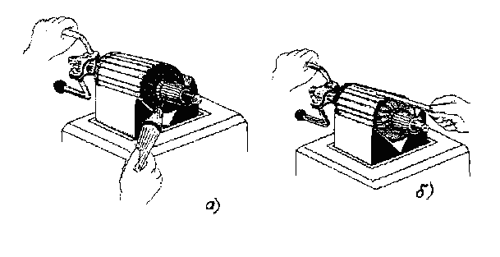
Рисунок 27 Проверка якорей.
Включите стенд. Прижмите щупы контактного устройства к двум соседним пластинам коллектора якоря и, поворачивая последний, не меняя пространственного положения щупов и прижимая их к следующим пластинам коллектора, считывайте показания вольтметра. При исправных обмотках показания везде будут одинаковы. При обрыве или частичном коротком замыкании, а также при меньшем числе витков дает увеличение показаний.
Правильность направления намотки определяется при снятии ЭДС не с двух соседних пластин коллектора, а через одну, для чего необходимо выдвинуть верхний щуп контактного устройства. При этом контролируется суммарная ЭДС двух секций и если они намотаны встречно, то показание прибора будет близки к нулю, т.к. ЭДС встречно намотанных секций взаимно гасят друг друга.
Пазы, в которых уложена секция с короткозамкнутыми витками, могут быть найдены с помощью стальной пластины из комплекта принадлежностей. Поворачивая якорь слегка касайтесь пластиной поверхности якоря (рис. 27 б). Над пазом, в котором расположена секция с коротко замкнутыми витками (витком), пластина будет вибрировать. Это объясняется тем, что по короткозамкнутым виткам (витку) течет ток и создается местное переменное магнитное поле, которое замыкается через пластину и заставляет ее вибрировать.

ПОРЯДОК ПРОВЕРКИ ТЕХНИЧЕСКОГО СОСТОЯНИЯ, РЕГУЛИРОВАНИЯ И НАСТРОЙКИ.

11.1. Настройка универсального измерителя (установка «ноль» омметра).
Установите переключатель универсального измерителя в положение «Ом». Замкните щупы омметра. Нажмите одновременно клавиши 2 и 3 (см. рис. 5). На цифровом индикаторе должно быть значение «0».
11.2. Проверка диапазонов измерителя крутящего момента
Установите датчик, подключенный к стенду и динамометр ДОСМ-3-10У (ГОСТ 9500-84) на нажимное устройство, как показано на рис 28. Выберите люфт между нагрузочным устройством и датчиком.
Рисунок 28 Устройство нажимное с кронштейном Э250.08.04.000.
1 – датчик; 2 – кронштейн Э250.08.04.000; 3 – винт установочный М10х60 Zn DIN 916 ;
4 – ключ – шестигранник; 5 – динамометр ДОСМ-3-10У ГОСТ 9500-84 ;
6 –шарик 20,0-10 ГОСТ 3722-81;
Нажмите на кнопочный переключатель 6 (см. рис. 5) (измеритель крутящего момента в положение «2.5×9»).
Включите стенд. На цифровом индикаторе должно быть значение «0» . Поверьте калибровку нуля в положениях «3×11» и «4.25×10» переключателя кнопки измерителя крутящего момента (7 и 8 соответственно). Переключитесь в положение «2.5×9» (кнопка 6).
Далее, при каждом переключении измерителя момента с помощью нагрузочного устройства по динамометру выставить необходимую нагрузку, а на цифровом индикаторе УИ получаете значения, указанные в таблице 9.
Таблица 9
Кнопка переключателя измерителя момента | Усилие нажимного устройства, кН | М_{д}- настраиваемая точка, Н
«2.5×9» | 1,32 | 10
«4.25×10» | 2,49 | 40
«3×11» | 2,59 | 30

Проверьте погрешность на значениях, указанных в таблице 10.
Таблица 10
Положение переключателя измерителя момента | Усилие нажимного устройства, кН | М_{д} - проверяемая точка, Н
«2.5×9» | 3,95 | 30
«3×11» | 5,18 | 60
«4.25×10» | 6,23 | 100

Действительное значение крутящего момента, Н•м, определяется по формуле:
Mд = P × L / i ,
где: P – сила, определяемая по динамометру, Н;
L = 0,073 м – длина плеча приложения силы к датчику стенда;
i – передаточное отношение шестерни стартера к плечу датчика тормозного стенда в зависимости от положения переключателя крутящего момента. Величина в зависимости от положения переключателя измерителя момента равна:
для положения «4,25*10» i = 4,55;
для положения «3*11» i = 6,3;
для положения «2,5*9» i = 9,62.

ТЕХНИЧЕСКОЕ ОБСЛУЖИВАНИЕ
  - К техническому обслуживанию стенда допускается персонал, изучивший настоящее РЭ, инструкцию по технике безопасности при работе на стенде и имеющий квалификационную группу по технике безопасности не ниже третьей.
  - При техническом обслуживании необходимо соблюдать меры безопасности, изложенные в разделе 8.
  - Техническое обслуживание стенда складывается из технического обслуживания составных частей.
  - В процессе эксплуатации составные части стенда следует содержать в чистоте. Загрязненную поверхность конструктивных элементов стенда очищать ветошью, увлажненной водой с растворенным в ней синтетическим стиральным порошком, а затем протирать насухо.
  - Запрещается при удалении жировых пятен и пыли применять органические растворители, ацетон, сильнодействующие кислоты и основания, повреждающие целостность защитных покрытий стенда.
  - Наибольшего внимания в эксплуатации требует датчик крутящего момента и контакты магнитных пускателей. Для обеспечения нормальной работы стенда в течение всего срока его эксплуатации периодически проводите профилактический осмотр и техническое обслуживание:
- один раз в месяц удаляйте пыль с аппаратуры, установленной внутри стенда, проверяйте и при необходимости подтягивайте контактные соединения, особенно в сильноточных цепях;
- не реже одного раза в три месяца произведите осмотр и при необходимости зачистку контактов реле и магнитных пускателей;
- периодически очищайте от пыли и смазывайте трущиеся части датчика силы;
- для уменьшения силы удара при входе в зацепление шестерни проверяемого стартера с зубом тормоза (поз. 9 на рис. 8) периодически смазывайте рабочую поверхность зуба;
- подшипники электродвигателя смазывайте через каждые 500 часов работы стенда.
В таблице11 ведите учёт технического обслуживания.
Таблица 11.
Дата | Вид технического  обслуживания | Замечания  о техническом состоянии | Должность, фамилия  и подпись  ответственного лица

ТРАНСПОРТИРОВАНИЕ И ХРАНЕНИЕ
13.1 Стенд поставляется на деревянном поддоне
13.2 Транспортирование стендов должно в соответствии с требованиями ГОСТ 23170-78 для условий транспортирования С, “Техническими условиями погрузки и крепления грузов (ТУ)” и “Общими специальными правилами перевозки грузов” (Тарифное руководство
4-М).
13.3 Стенды до введения в эксплуатацию должны храниться в упаковке предприятия-изготовителя в отапливаемых хранилищах при температуре окружающего воздуха от плюс 5 до плюс 40°С и относительной влажности до 80% при температуре плюс 25°С (условия хранения Л1 по ГОСТ 15150-69). В хранилищах не должно быть пыли, паров кислот и щелочей, агрессивных газов и других вредных веществ, вызывающих коррозию металлов и повреждение изоляционных материалов.
13.4 Стенды без упаковки должны храниться в отапливаемых хранилищах при температуре окружающего воздуха от плюс 10 до плюс 35°С и относительной влажности до 80% при температуре плюс 25°С.

СВИДЕТЕЛЬСТВО О ПРИЕМКЕ

Стенд контрольно-измерительный модели Э250М- _________ № ________ изготовлен и принят в соответствии с требованиями государственных стандартов и действующих технических условий ТУ 4577-033-53473129-2006 и признан годным к эксплуатации.
Начальник ОТК

МП _________________________ _____________________
личная подпись расшифровка подписи

___________ 20___ г.
число, месяц, год

СВИДЕТЕЛЬСТВО ОБ УПАКОВКЕ

Стенд контрольно- измерительный модели Э250М-___________ № ________ упакован в АО «ГАРО-Трейд» согласно требованиям, предусмотренным в действующей технической документации.

___________________ __________________ ___________________
должность личная подпись расшифровка подписи

___________ 20___ г.
число, месяц, год

ГАРАНТИИ ИЗГОТОВИТЕЛЯ

Изготовитель гарантирует соответствие стенда требованиям ТУ 4577-033-53473129 - 2006 при соблюдении потребителем условий эксплуатации, транспортирования и хранения.
Гарантийный срок эксплуатации - 12 месяцев со дня продажи стенда потребителю, но не более 14 месяцев со дня отгрузки изготовителем. Иные гарантийные условия, в зависимости от сроков хранения у потребителя, оговариваются при заключении договора поставки.
Дата продажи или отгрузки определяется по товарно-транспортной накладной.
Гарантийный срок эксплуатации продлевается на время подачи обоснованных и принятых изготовителем рекламаций до введения стенда в эксплуатацию.

СВЕДЕНИЯ О РЕКЛАМАЦИЯХ

При отказе в работе или неисправности стенда в период гарантийного срока потребителем в пятидневный срок должен быть составлен рекламационный акт.
Акт должен быть подписан представителем незаинтересованной организации с указанием ее наименования, утвержден руководителем предприятия-потребителя и заверен печатью.
В акте должно быть указано: модель изделия, дата изготовления (по отметке в разделе 14), дата продажи и заводской номер. Акт должен содержать наиболее полные сведения о характере неисправности и моменте ее возникновения, указывается наименование предприятия-потребителя, его адрес и номер контактного телефона.
При несоблюдении указанного порядка составления акта, а также при нарушении пломбирования, изготовитель рекламаций не принимает.
Рекламации, а также заявки на послегарантийный ремонт следует направлять по адресу: АО «ГАРО-Трейд», ул. Б.Санкт-Петербургская, 64, Великий Новгород, 173003.
По вопросам гарантийного и послегарантийного обслуживания обращаться в АО «ГАРО-Трейд» служба «Горячая линия» отдела сервиса:
телефон: +7800-350-5353,
E-mail – 911@garotrade.ru,
Дополнительная информация по расширению сервисной сети в регионах РФ и
организации обслуживания продукции Группы компаний ГАРО содержится на сайте WWW@garotrade.ru.

Приложение А
КАРТОЧКА ОТЗЫВА
1 | Наименование и модель изделия _______________________________________________
2 | Заводской номер и дата изготовления___________________________________________
3 | Дата покупки изделия _________________________________________________________
4 | Сколько времени изделие работало до первого отказа (в часах)___________________
9 | Сколько времени изделие наработало (суммарное время в часах) с момента его покупки до заполнения карточки ______________________________________________________________________
5 | Когда и какой ремонт или регулировку потребовалось производить за время работы изделия ____________________________________________________________________________________________________________________________________________________________________________________________________________________________________________________________________________________________________________________________________________________
6 | Какие элементы приходилось заменять__________________________________________________
7 | Насколько удобно работать с изделием__________________________________________________  ____________________________________________________________________________________
8 | Ваши пожелания о направлениях дальнейшего совершенствования (модернизации) изделия _____  ________________________________________________________________________________________________________________________________________________________________________________________________________________________________________________________________________________________________________________________
10 | Отзыв ______________________________________________________________________________  ____________________________________________________________________________________
Уважаемый потребитель! Изготовитель просит дать Ваш отзыв о работе изделия, заполнив и отправив карточку в наш адрес:
173003, г. Великий Новгород, ул. Большая Санкт-Петербургская, 64, АО «ГАРО-Трейд».

Приложение Б
(Справочное)
Перечень контролируемых параметров на стенде Э250М
- Генераторные установки
  - Генераторы
    - Частота вращения при полной (частичной) нагрузке;
    - Ток нагрузки генератора;
    - Напряжение при этих проверках;
    - Ток, потребляемый генераторами постоянного тока в режиме двигателя;
    - Симметрия фаз генераторов переменного тока.
  - Регуляторы напряжения
    - Напряжение включения реле обратного тока;
    - Уровень напряжения, поддерживаемый регулятором;
    - Ток ограничения;
    - Обратный ток;
    - Переменное напряжение срабатывания реле блокировки стартера;
    - Ток срабатывания реле защиты;
- Стартеры
  - Частота вращения якоря на холостом ходу;
  - Ток, потребляемый стартером на холостом ходу;
  - Ток, потребляемый стартером в режиме полного торможения;
  - Момент, развиваемый в режиме полного торможения;
  - Момент включения главных контактов по зазору между шестерней и упорной шайбой;
- Коммутационные реле
  - Напряжение и ток срабатывания;
  - Напряжение и ток отпускания.
  - Контроль изоляции на пробой.
- Прочие элементы электрооборудования
  - Контроль изоляции на пробой;
  - Измерение сопротивлений резисторов от 1 Ом до 100 кОм.
  - Проверка якорей генераторов и стартеров.

Приложение В
ПРИНАДЛЕЖНОСТИ
Индуктор  Armature tester 220V (ЕВ0001) | 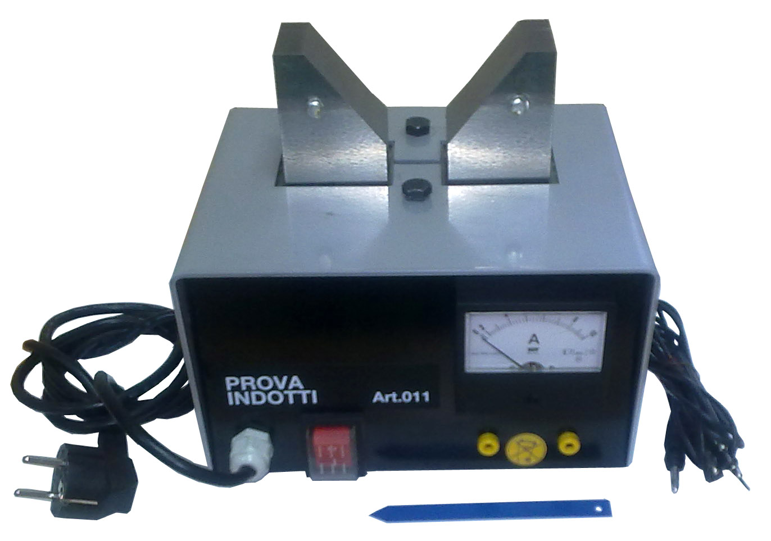
Тахометр Э250М.04.00.000 | 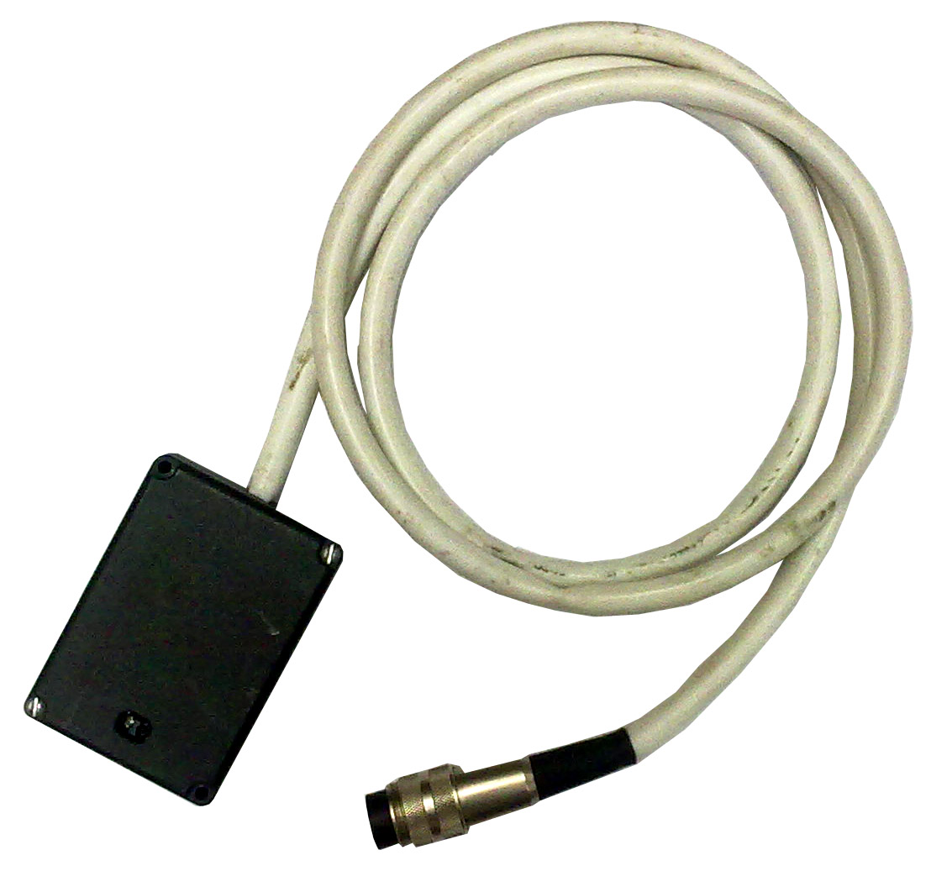
Провод Э250.08.02.000 | 
Провод Э242.08.00.100 | 
Провод № 2 Э240.08.00.300 | 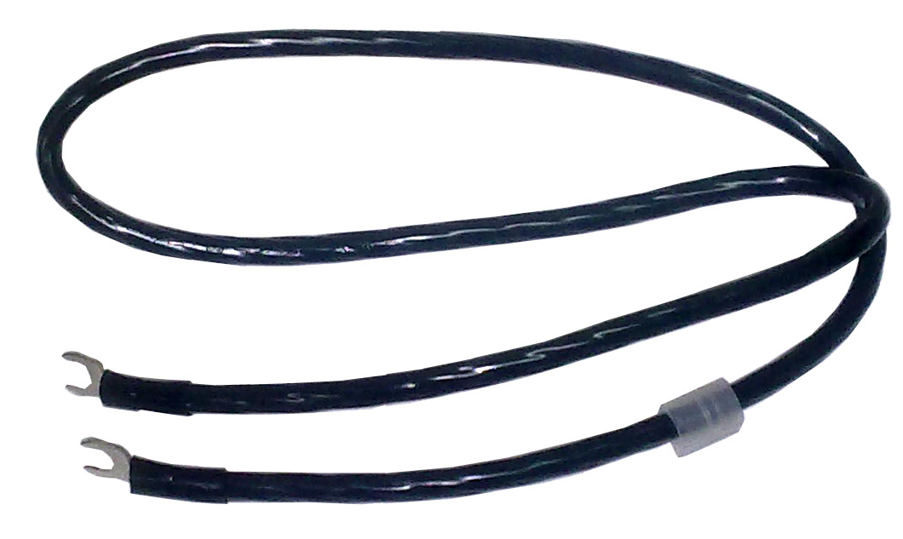
Провод № 3 Э240.08.00.300-01 | 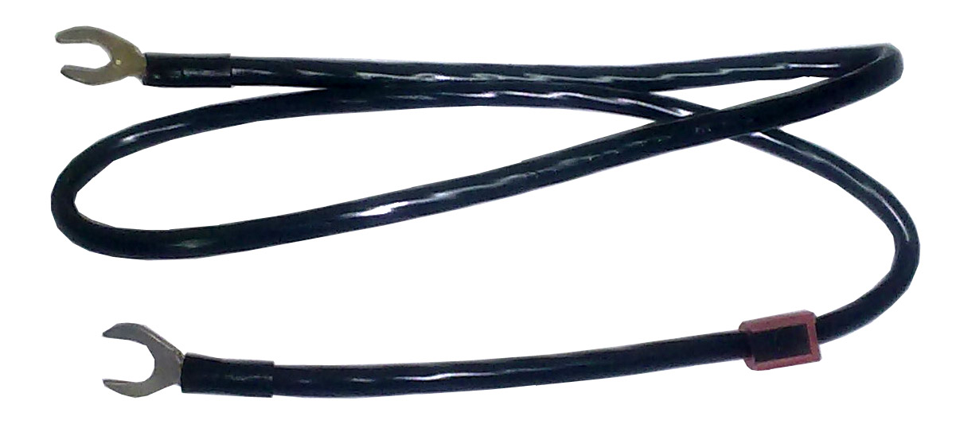
Провод № 5 Э240.08.00.500 | 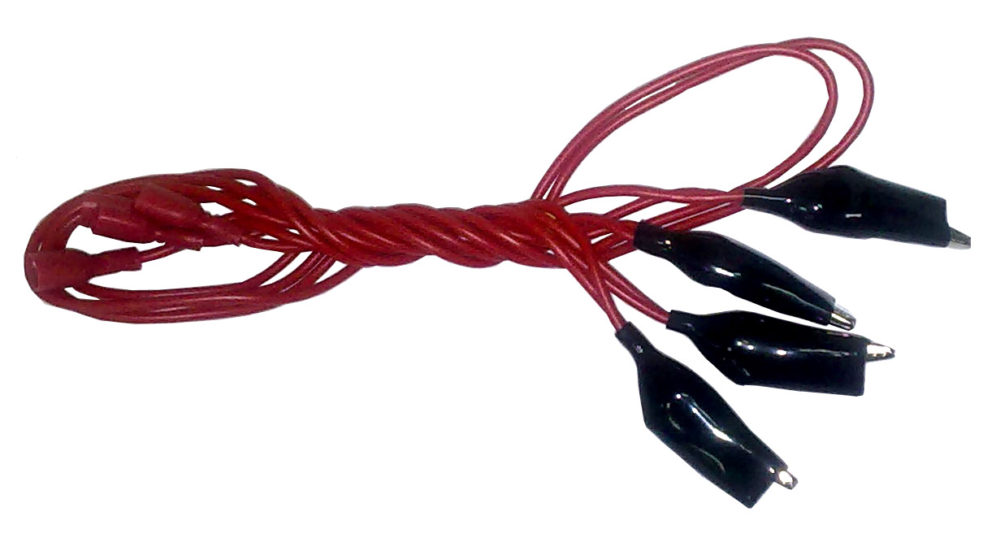
Жгут № 6 Э240.08.00.700 | 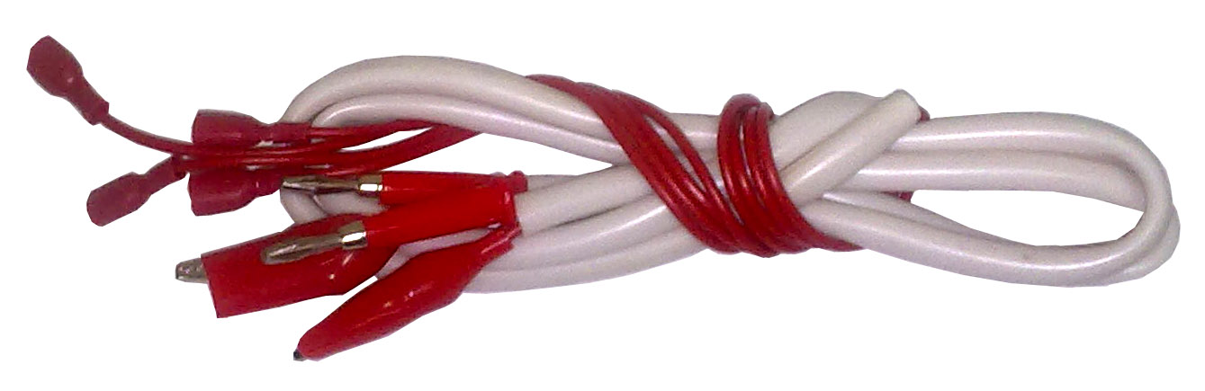
Щупы для мультиметра 41600900 | 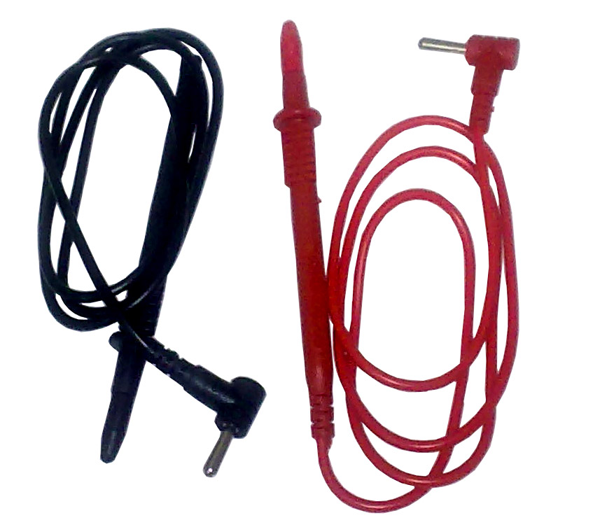
Подставка Э250.08.03.000 | 
Призма Э250.08.08.000 | 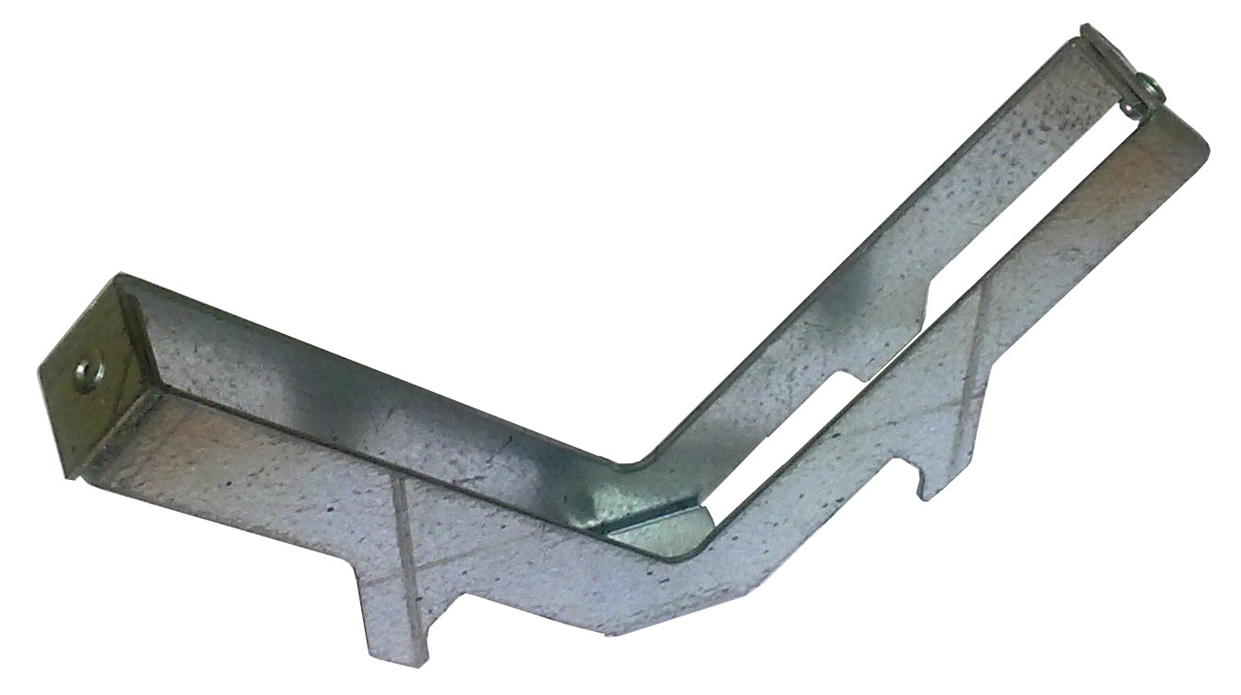
Прихват Э250.08.07.000 | 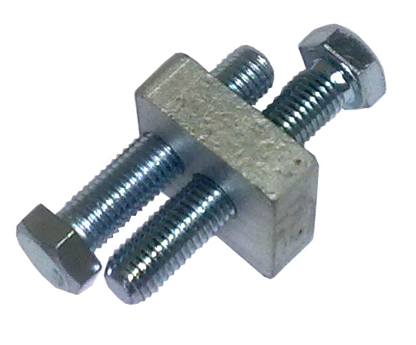
Приспособление Э250М.08.01.000 | 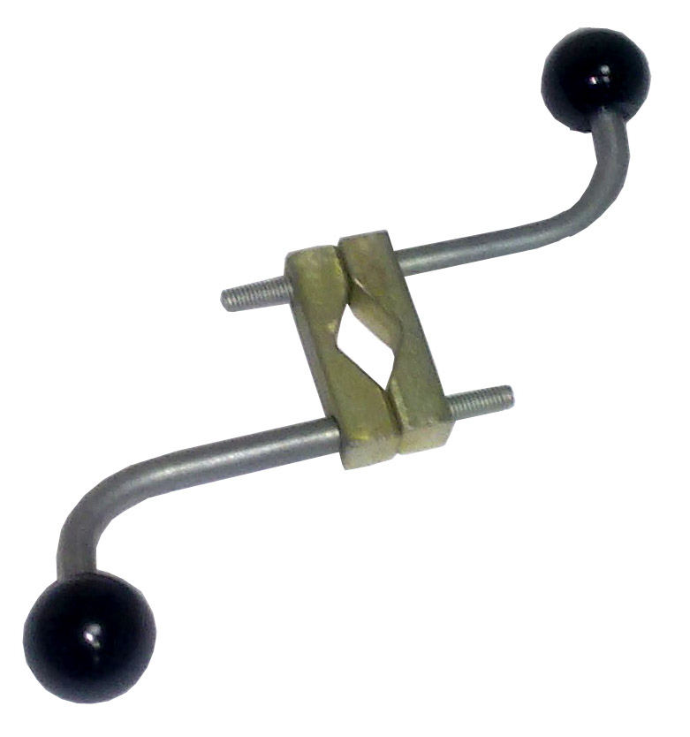
Крышка Э242.08.00.300 | 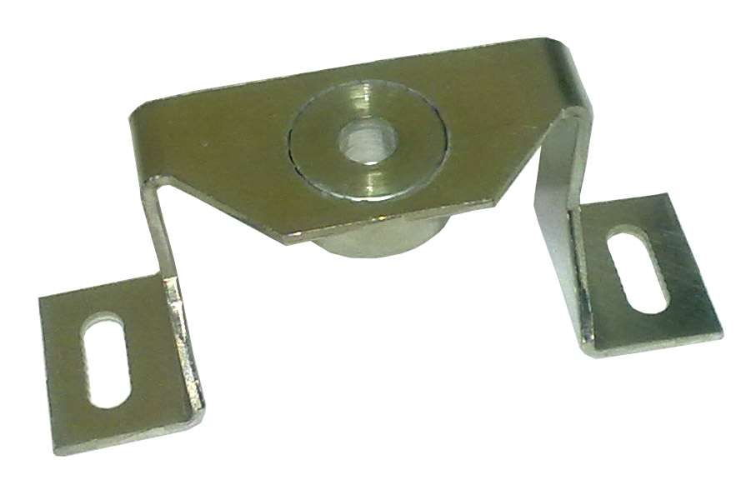
Зажим Э250.08.01.000 | 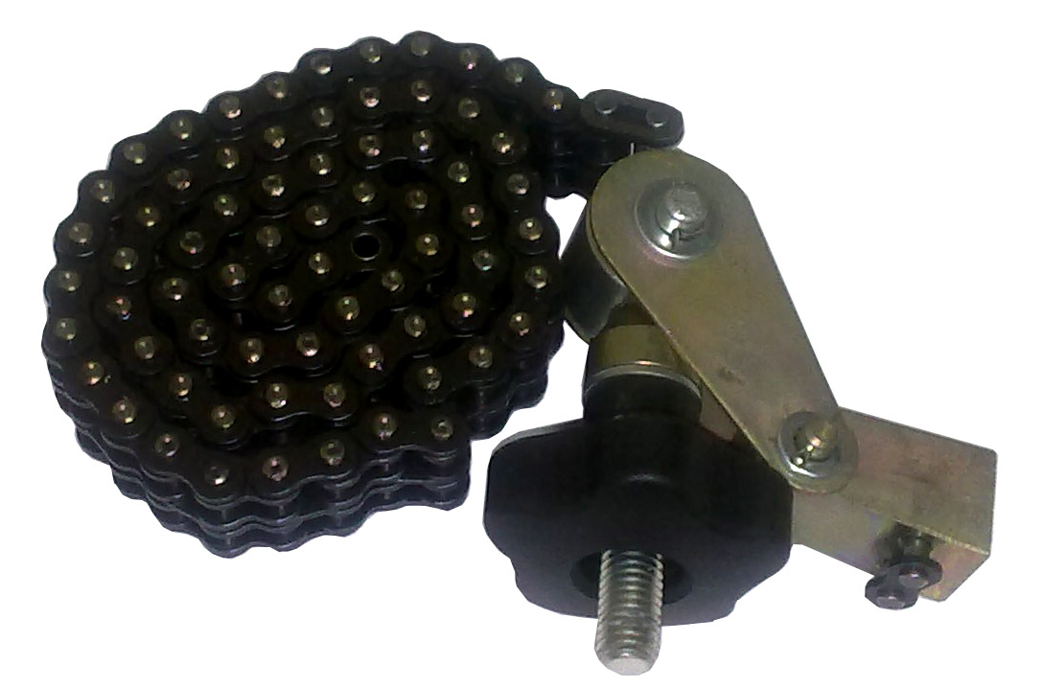
Диск №1 Э250.08.00.002 | 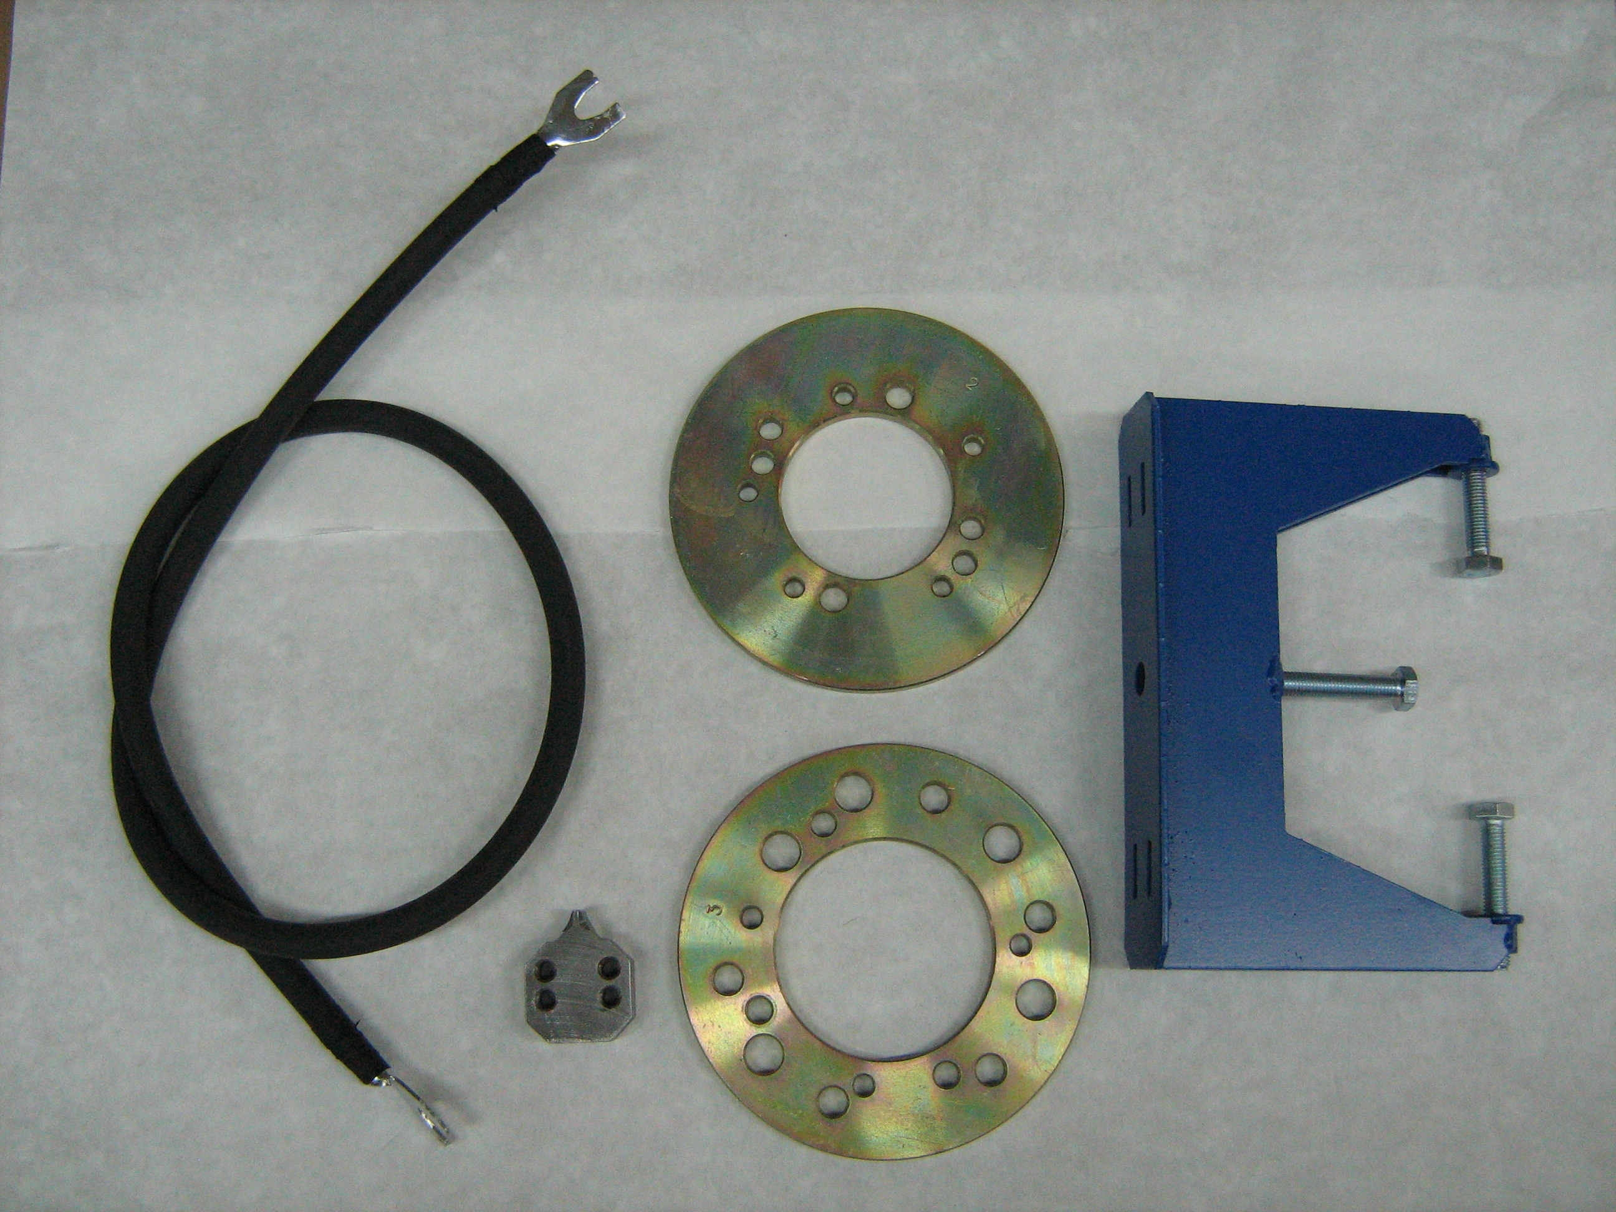
Диск № 2 Э250.08.00.003
Зуб Э250.08.00.009
(установлен в нагрузочном устройстве стенда)
Рукоятка  (снята с устройства натяжения) | 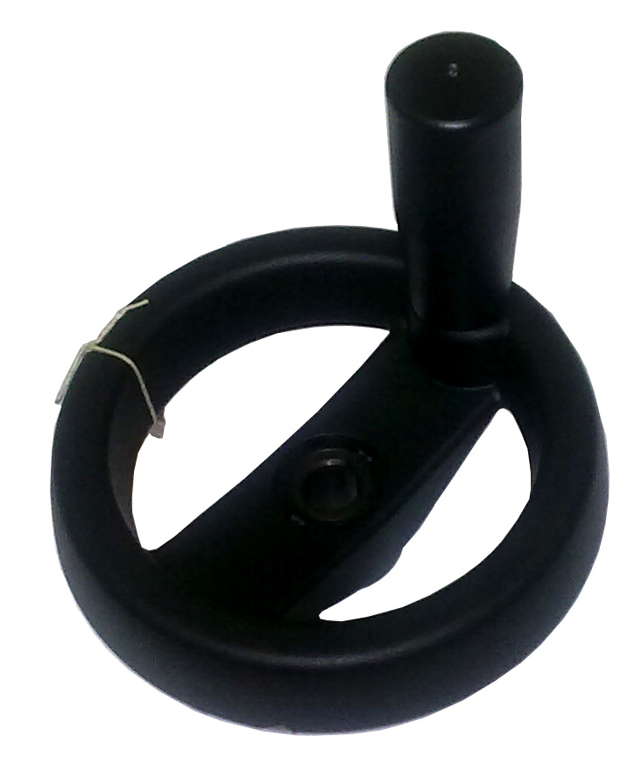
Розетка 16/400/5 настенная 1 (MENNEKES) | 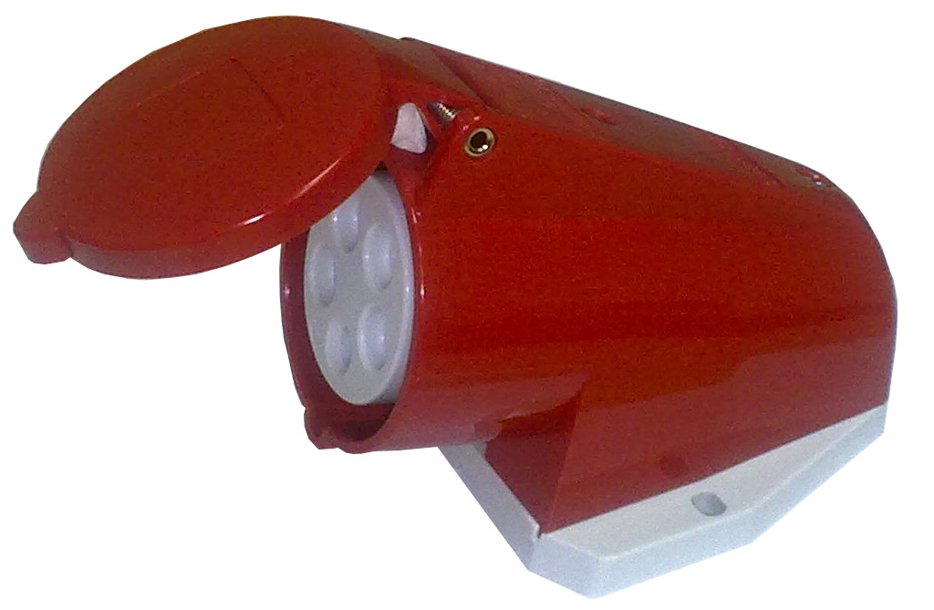

Приложение Г
Коды ошибок

Ошибки при самодиагностике стенда
Ошибка | Описание
Err0 | Ошибка FRAM
Err1 | Ошибка нулевой точки вольтметра
Err2 | Ошибка нулевой точки датчика тока ИРН
Err3 | Ошибка нулевой точки датчика тока стартера
Err4 | Ошибка нулевой точки датчика тока генератора
Err5 | Ошибка нулевой точки датчика силы

